

النکت فی مقدمات الاصول


ghaemiyeh.com

فهرست مطالب
هوية الکتاب 4
اشارة 4
الاهداء 6
تقديم 8
كتاب النكت في مقدمات الامول 22
باب الكلام في نفي التشبيه 40
باب الكلام في التوحيد 42
باب الكلام في الرسالة 44
باب الكلام في الامامة 46
باب الكلام في الوعد والوعيد 55
الفهارس 63
اشارة 63
1 - فهرس الآيات الكريمة 65
2 - فهرس الأحاديث الشريفة 66
3- الاعلام غير المؤلّفين للمصادر 67
4 - الكتب غير المصادر 69
5 - فهرس المصطلحات والفرق والألفاظ الخاصّة 71
6- فهرس المصادر والمراجع 76
7 - فهرس المحتوى 82

هوية الکتاب
سرشناسه : مفید، محمد‌بن‌محمد، 336-413ق.
عنوان و نام پديدآور : النکت‌الاعتقادیه/تألیف‌الشیخ‌المفید محمدبن‌محمدبن‌النعمان‌ابن‌المعلم‌ابی‌عبدالله، العکبری‌البغدادی.
مشخصات نشر : [قم]: المؤتمرالعالمی لالفیه‌الشیخ‌المفید، 1413ق.= 1372.
مشخصات ظاهری : 1ج. (شماره‌گذاری گوناگون).: نمونه.
فروست : مصنفات‌الشیخ‌المفید؛ [ج.] 10.
يادداشت : عربی
يادداشت : این کتاب شامل رسائل شیخ مفید با عناوین " النکت فی مقدمات‌الاصول "، " الحکایات" ، "مسأله فی‌الاراده "، " عدم سهو‌النبی ص " ، " ایمان‌ابی‌طالب " ، " رساله حول حدیث نحن معاشر‌الانبیاء " می‌باشد که هر کدام محقق خاص خود را داراست.
یادداشت : کتابنامه به صورت زیرنویس.
عنوان دیگر : النکت فی مقدمات‌الاصول.
عنوان دیگر : الحکایات.
عنوان دیگر : مسأله فی‌الاراده.
عنوان دیگر : عدم سهو‌النبی ص.
عنوان دیگر : ایمان‌ابی‌طالب.
عنوان دیگر : رساله حول حدیث نحن معاشر‌الانبیاء.
موضوع : کلام شیعه امامیه-- قرن4ق.
شناسه افزوده : کنگره جهانی هزاره شیخ‌مفید (1372:قم).
شناسه افزوده : مصنفات‌الشیخ‌المفید؛ [ج.] 10.
رده بندی کنگره : BP209/6/م7‌م6 10.ج 1372الف
رده بندی دیویی : 297/4172
شماره کتابشناسی ملی : 1‌0‌4‌4‌5‌7‌4

اشارة
اَلنُّكْتُ
في مُقَدِّمَاتِ اَلْأُصُولِ
[في علم الكلام]
مِنْ اِمَالِي
الامام اَلشَّيْخُ اَلْمُفِيد
مُحَمَّدُ بْنُ مُحَمَّدِ بْنِ اَلنُّعْمَانِ ابْنُ الْمُعَلّمِ
اَبَي عَبْدِاللَّهِ اَلْعُكْبَرِيُّ اَلْبَغْدَادِيّ
(413-336 ه)
تحقیق
السيّد محمّد رضا الحسينيّ الجلاليّ

الاهداء
بِسْمِ اللَّهِ الرَّحْمَنِ الرَّحِيمِ
إلى:
من زقني علم التوحيد في صغري، وعلمني الفقه في طفولتي، وأنار لي طريق الحياة في كبري.
فربّاني على حب المعرفة، وعلى التدقيق والتحقيق فيما أتعلم.
وبذر في نفسي الاخلاص وحسن النية في العمل.
وشوقني إلى السهر والجد في طلب السعادة الاخروية.
فسلام الله عليه من أب رحيم، ومن معلم أمين، ومن مرشد إلى خير هدي.
إلى سيدي الوالد رضوان الله عليه.
اهدي هذا العمل.
المحقّق

تقديم
بِسْمِ اللَّهِ الرَّحْمَنِ الرَّحِيمِ (1)
1 - موضوع الكتاب: من الواضح أن كل فن وعلم تبتني مسائله وبحوثه على مصطلحاته الخاضة، مضافا إلى حاجته العامة إلى اللغة التي يكتب ذلك العلم، أو يتكلم طالبوه بها. وقد بين العلماء طرفا من وجه الحاجة إلى " الالفاظ " في مفتتح كتب المنطق، حيث جعلوه: " زيادة الطالب بصيرة في العلم ". لكن الحاجة - بنظري - أعمق من مجرد زبادة البصيرة، بل هي ماسة جدا، إذ بدون الوقوف على المصطلحات الخاضة لاي علم، لا يمكن أن يفهم ذلك العلم، بل تكون لغة كتابه عجماء بالنسبة إلى الجاهل بتلك المصطلحات، حتى لو كان عارفا باللغة التي كتب بها العلم. والسر في ذلك: أن المصطلحات تم التواضع عليها بين أصحاب الفن، متجاوزين المفهوم اللغوي، فهي ذات أوضاع جديدة، وغريبة عن
المعنى اللغوي المتعارف فهمه بين أهل تلك اللغة، وهي خاصة بأهل ذلك الفن، ولا تعرف إلا من جهتهم، ولا يدخلها القياس، ولا يمكن تأويلها بأي شكل، فهي كلغة أجنبتة لمن لم يطلع على وضعها، فالعلم بالوضع من أهم شرائط معرفة اللغة.
والعلم بهذه الاوضاع لا يحصل إلا من جهة أصحاب كل فن، والمؤلفين فيه، والواقفين على أسراره.
وهذه الحاجة، وتلك الضرورة، عامتان في كل العلوم والفنون، ولكن، كلما كان العلم أوغل في النظرية والعقلانية، كانت الحاجة أمس، والضرورة ألح، لتعقد المعاني المرادة وصعوبتها الاكثر.
وعلم الكلام الاسلامي، هو من العلوم النظرية التي احتوت على مصطلحات خاصة، ودقيقة، فمن الواضح - إذن - حاجته إلى معرفة مصطلحاته لطالبي مسائله ومعارفه، وبالاخص للمبتدئين في الطلب.
وقد أوضح الشيخ الطوسى هذه النقطة بكل جلاء، فقال:
"... الالفاظ المتداولة بين المتكلمين، وبيان أغراضهم منها، فلهم مواضعات مخصوصة، ليست على موجب اللغة، ومن نظرفي كتبهم وكلامهم ولا يعرف مواضعاتهم لم يحظ بطائل، وإذا وقف على مرادهم ثم نظر - بعد ذلك - في ألفاظهم حصلت بغيته، وتمت منيته... ". جاء ذلك في افتتاح كتابه الذي شرح فيه المصطلحات الكلامية، وسماه ب " المقدمة... " كما سيأتي.
والشيخ المفيد سبق كل الكلاميين في تأليف كتاب يتكفل شرح المصطلحات الكلامية، وهو هذا الكتاب الذي نقدم له، ونقدمه محققا. فسماه " النكت في مقدمات الاصول ".
ومع أن العنوان يعبر عن صدق كون الكتاب " مقدمة " لعلم اصول الدين، إذ هو يتكفل شرح المصطلحات المستعملة في ذلك العلم، وبدون هذا الشرح لا يمكن تحصيل مسائله ومعارفه، فهو بحق " مقدمة للاصول ".
إلا أن الشيخ لم يقتصر على هذه المقدمة، وإنما أدرج في الكتاب بحوثا عن نفس الاصول أيضا، فذكر الادلة على كل القضايا الاساسية في العلم.
و قد هدف الشيخ المفيد إلى نفس الهدف الذي ذكره الشيخ الطوسي بأفضل شكل، مع أن كتابه يتميز بامور:
فأولا: قد جعله الشيخ على أبسط شكل ممكن وأوضحه، توصلا إلى ما أشار إليه في ديباجته من " إرشاد المبتدئين " فعبارته واضحة تناسب مدارك الناشئين الذين يطلبون هذا العلم، خاليا من التعقيد والغموض.
وثانيا: وضعه الشيخ على شكل محاورات بين السائل والمجيب، فيطرح سؤالا بعنوان: " إن قال " ويجيب عليه بعنوان: " فقل " ويتمتع هذا الاسلوب من الفوائد التربوية للناشئين ما يوحي إليهم بواقعية المعلومات المطروحة على ساحة الحوار، ويتميز بحيوية التجاوب، مالا يخفى أثره.
وثالثا: إن الالفاظ المشررحة مرتبة على حسب ترتيب الابواب والبحوث المعروضة في المناهج والكتب الكلامية، حيث بدأ بتعريف " النظر، والدليل، والعقل، والعلم... " وهي المستعملة في الابواب الاولى، ثم يتدرج مع الابواب والبحوث حتى المعاد.
والمؤلفات التي وضعت لتوضيح المصطلحات - ومنها الكلامية - كثيرة في التراث الاسلامي، إلا أن الاعمال الشيعية القديمة في هذا
المجال، والتي خصصت لشرح الالفاظ الكلامية، هي:
1 - هذا الكتاب:
ويعتبر أقدم جهد في هذا المجال.
2 - المقدمة في المدخل إلى صناعة علم الكلام:
للشيخ الطوسي، طبعت بتحقيق الاستاذ محمد تقي دانش بزوه، ونشر ضمن (الرسائل العشر) للشيخ الطوسي.
3 - الحدود والحقائق في شرح الالفاظ المصطلحة بين المتكلمين من الامامية:
للقاضي أشرف الدين صاعد بن محمد، البريدي الآبي (ق 6) طبع بتحقيق الشيخ حسين علي محفوظ الكاظمي، في بغداد 1970 م.
2 - نسخ الكتاب
لم تختلف المصادر، ولا المفهرسون، في نسبة هذا الكتاب إلى الشيخ المفيد، وهذا ما يؤكده اسلوب الكتاب ونفسه وجرس كلماته وجمله.
ثم إن الشيخ قد ذكر بعض هذه التعاريف والحدود، في كتابه " أوائل المقالات، باب " اللطيف من الكلام "، بعين ما ذكره هنا.
وهذا يدل على أن مؤلف الكتابين هو الشيخ المفيد. وقد أشرنا في الهوامش إلى تلك التعاريف ومحل وجودها.
كما أن النسخ التي اعتمدناها في تحقيق الكتاب متفقة على نسبته إلى الشيخ المفيد، وهي:
1 - نسخة مكتبة بادليان في مدينة أو كسفورد: في مجموعة تضمنت
عدّة كتب وأراجيز كلامية، كتبها أحمد بن الحسين بن العودي، الاسدي الحلي، وفرغ من كتابتها في الرابع والعشرين من شهر شعبان سنة (740).
وهي نسخة كاملة، جيدة، مضبوطة، إلا أن الرطوبة أثرث فيها، فلم نتمكن من قراءة بعض الكلمات - من المصورة التي عندنا - لذلك. ونسميها ب " الاصل ".
2 - نسخة محفوظة في مكتبة آية الله السيد الحكيم قدس سره، وعنها فيلم في مكتبة جامعة طهران (دانشكاه).
وهي جميلة الخط، وعليها علامات التصحيح، وبلاغ المقابلة في آخرها، وقد ترك الكاتب فراغات كتب فوقها أو إلى جانب الصفحات كلمة " بياض " للدلالة على نقص أصلها المنقولة عنه.
وهي خالية من اسم الكاتب وتاريخ النسخ.
ونرمز إليها بالحرف (ك).
3 - نسخة مكتبة السيد الروضاتي دام فضله:
ضمن مجموعة كتبها جده السيد محمد الموسوي الاصفهاني.
ونرمز إليها بالحرف (ضا).
3 - عملنا في الكتاب:
1 - قمنا باستخلاص النص المضبوط، من النسخ الثلاث، متبعين طريقة التلفيق بينها، إلا أنا أكدنا التركيز على ما جاء في " الاصل " لما تتمتع به نسخته من القدم، والضبط، والكمال.
2 - وضعنا مكان ما لم نتمكن من قراءته في النسخ نقاطا ثلاثا بدل كل كلمة، فإن بالامكان معرفة عدد الكلمات المشوهة في مصورة الاصل، ولعل الوقوف على نفس النسخة، يساعد على قراءة بعض هذه الكلمات فيكون بالامكان كتابتها في مواضعها من طبعتنا هذه. 3 - قطعنا النص، ونقطناه، بما يساعد على يسر فهمه، ووضوح عبارته.
4 - رقمنا الكتاب على عدد المحاورات الواردة فيه، فكل سؤال وجواب، يعتبر فقرة مستقلة، وبذلك تسهل الاستفادة من الكتاب بسرعة ودقة.
5 - وضعنا للكتاب فهارس متنوعة، تزيد في يسر مراجعته وتقرب فائدته إلى القارئ الكريم.
وأخيرا:
فنحمد الله على توفيقه، ونسأله الرضا عنا بفضله وإحسانه إنه ذو الجلال والاكرام.
وصلى الله على محمد سيد الانبياء، وعلى الائمة الكرام من آله الاتقياء، وسلم تسليما.
حرر في يوم الاثنين السادس والعشرين من
شهر محرم الحرام سنة ألف وأربعمائة
وثلاث عشرة هجرية
وكتب
السيد محمد رضا الحسيني الجلالي

صورة
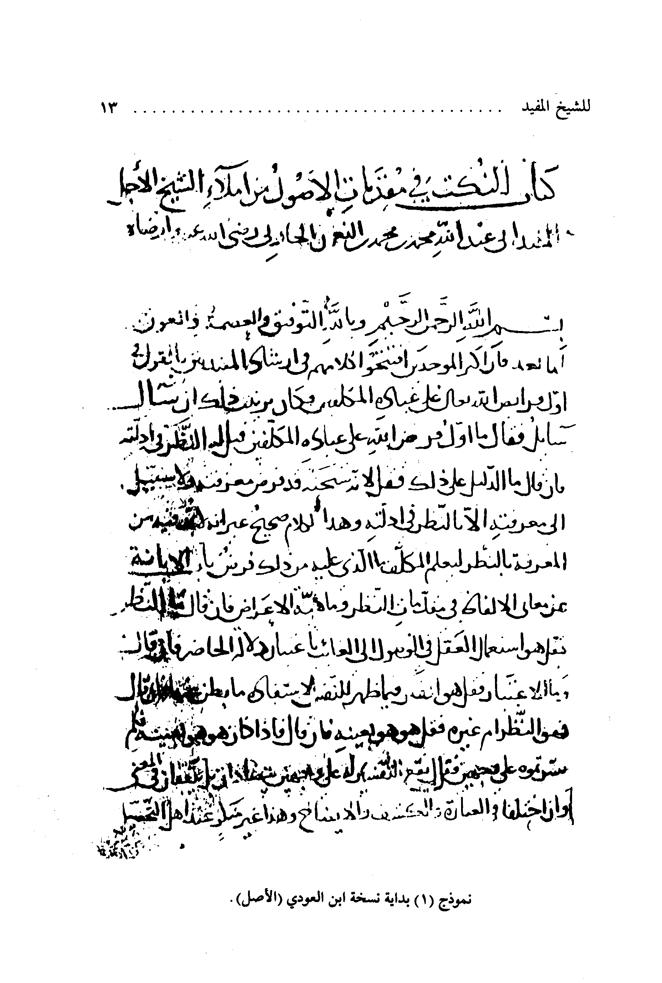
نموذح (1) نسخة ابن العودي (الاصل)
صورة
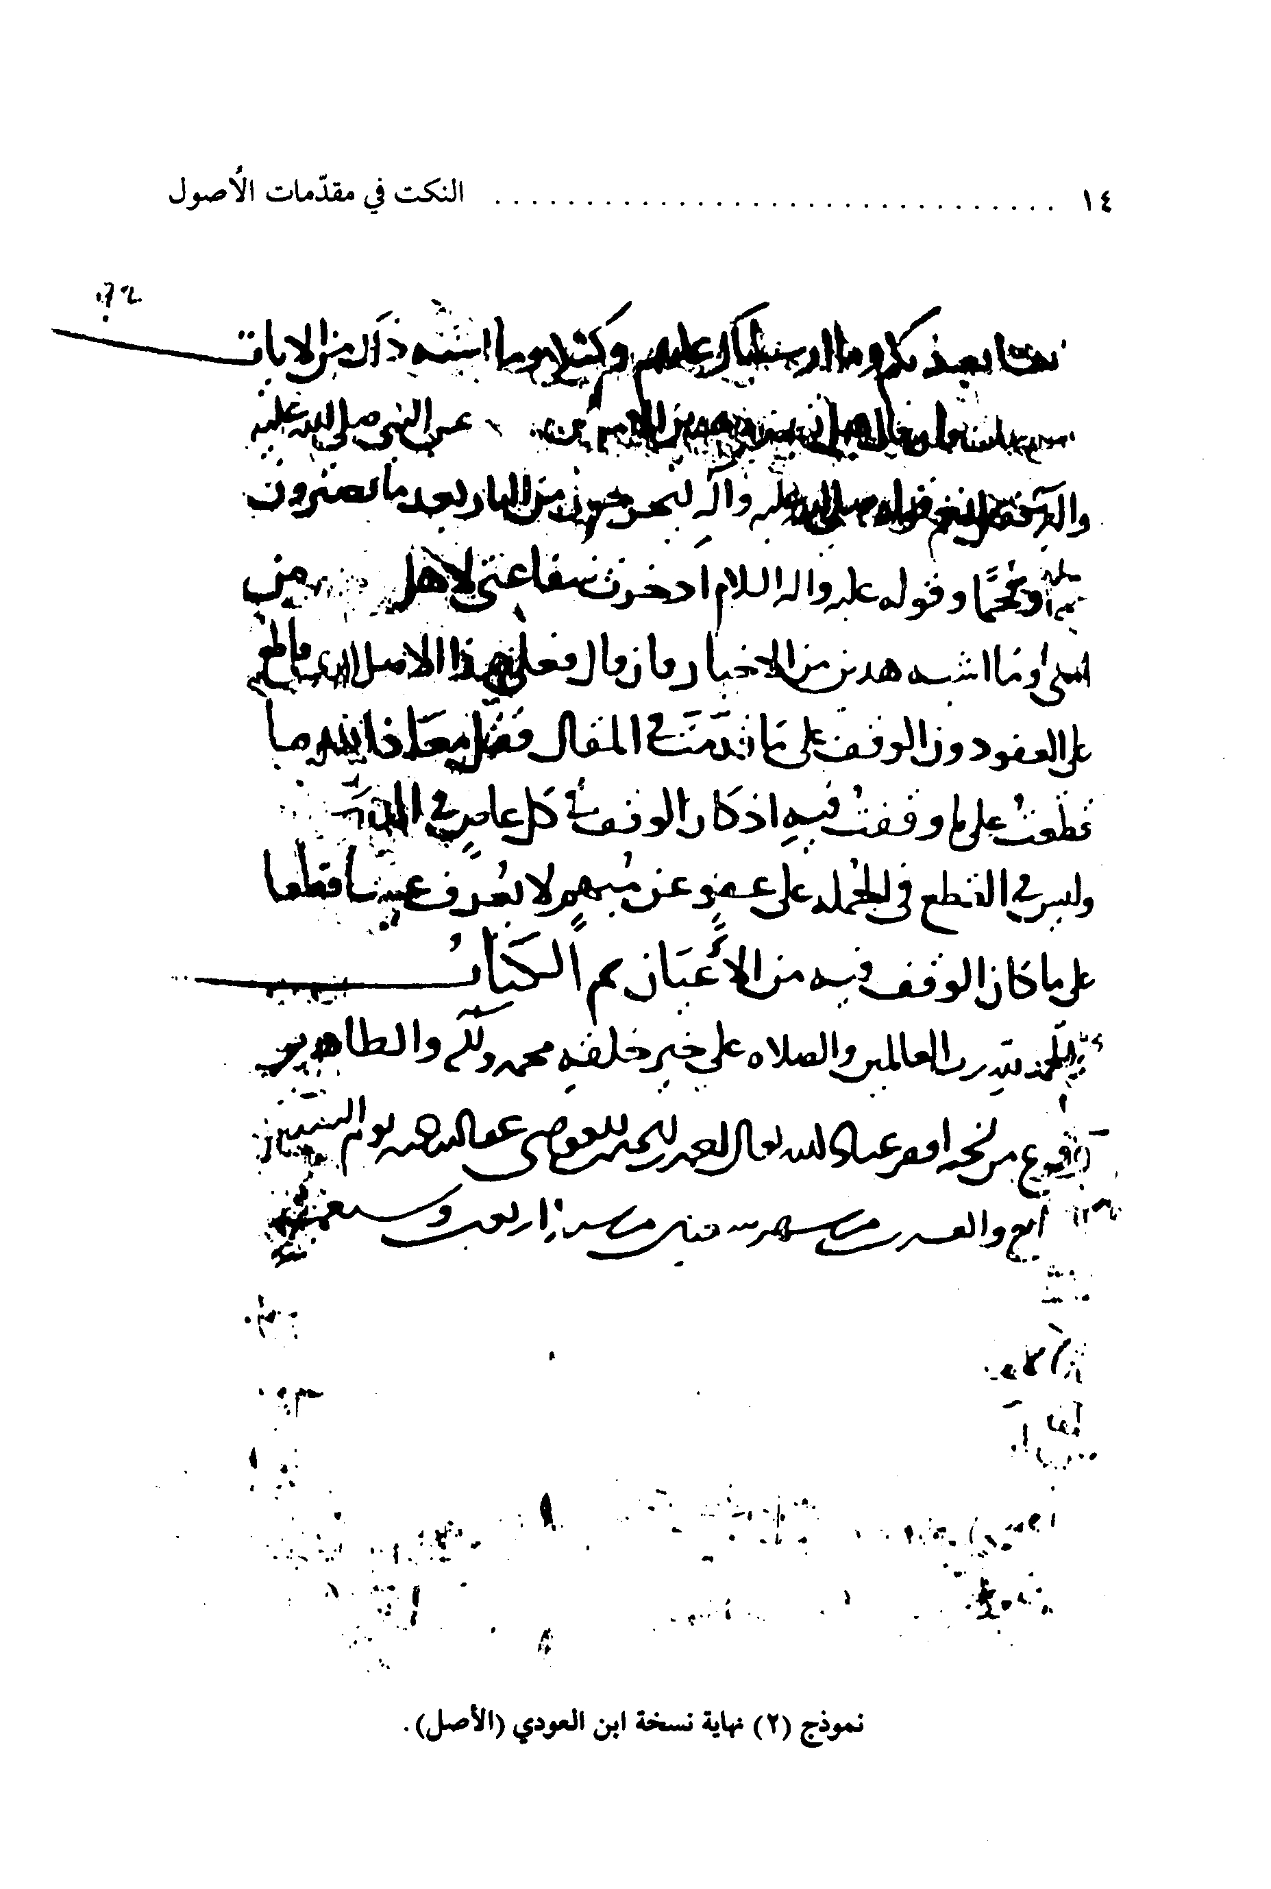
نموذج (2) نهاية نسخة ابن العودي (الاصل).
صورة
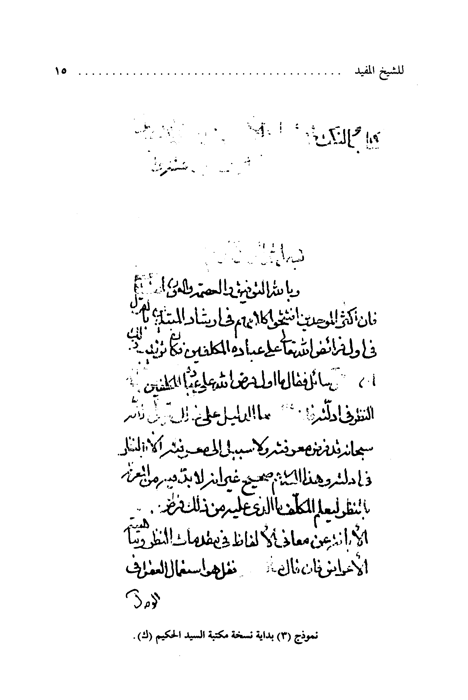
نموذج (3) بداية نسخة مكتبة السيد الحكيم (ك).
صورة
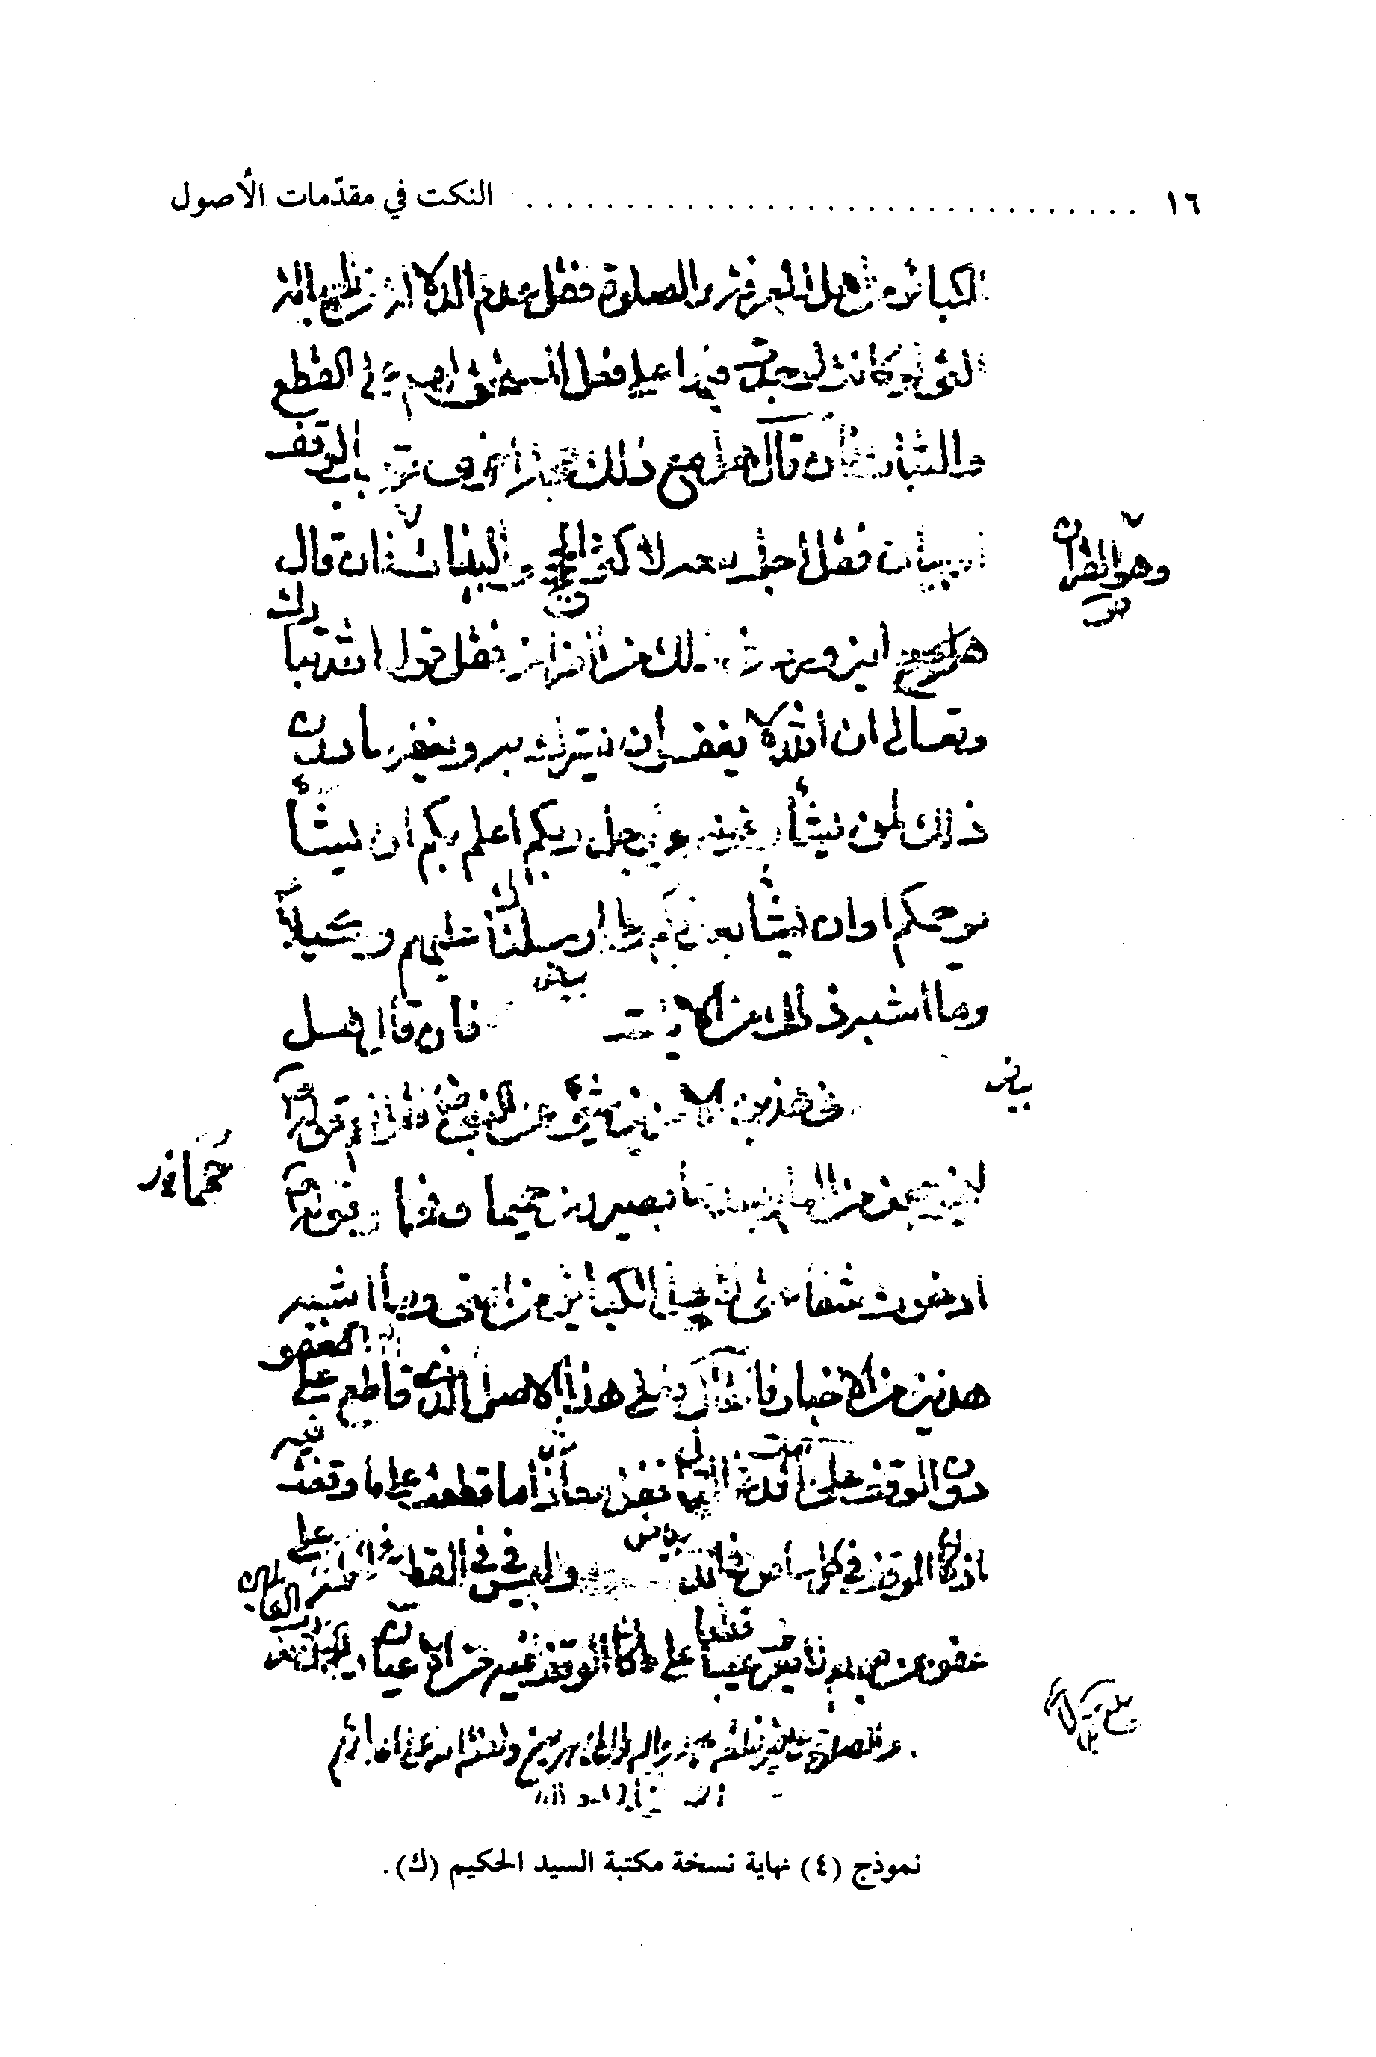
نموذج (4) نهاية نسخة مكتبة السيد الحكيم (ك).
صورة
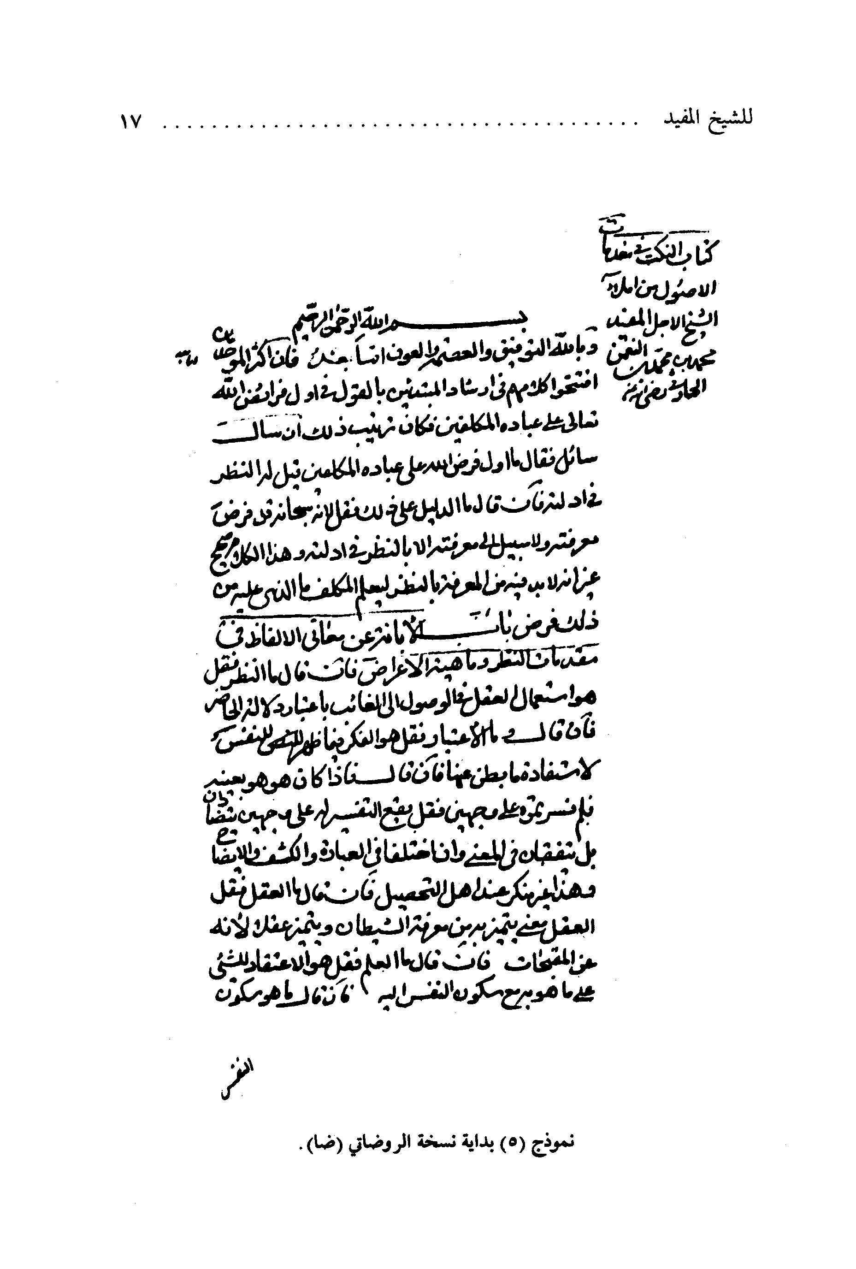
نموذج (5) بداية نسخة الروضاتي (رضا).
صورة
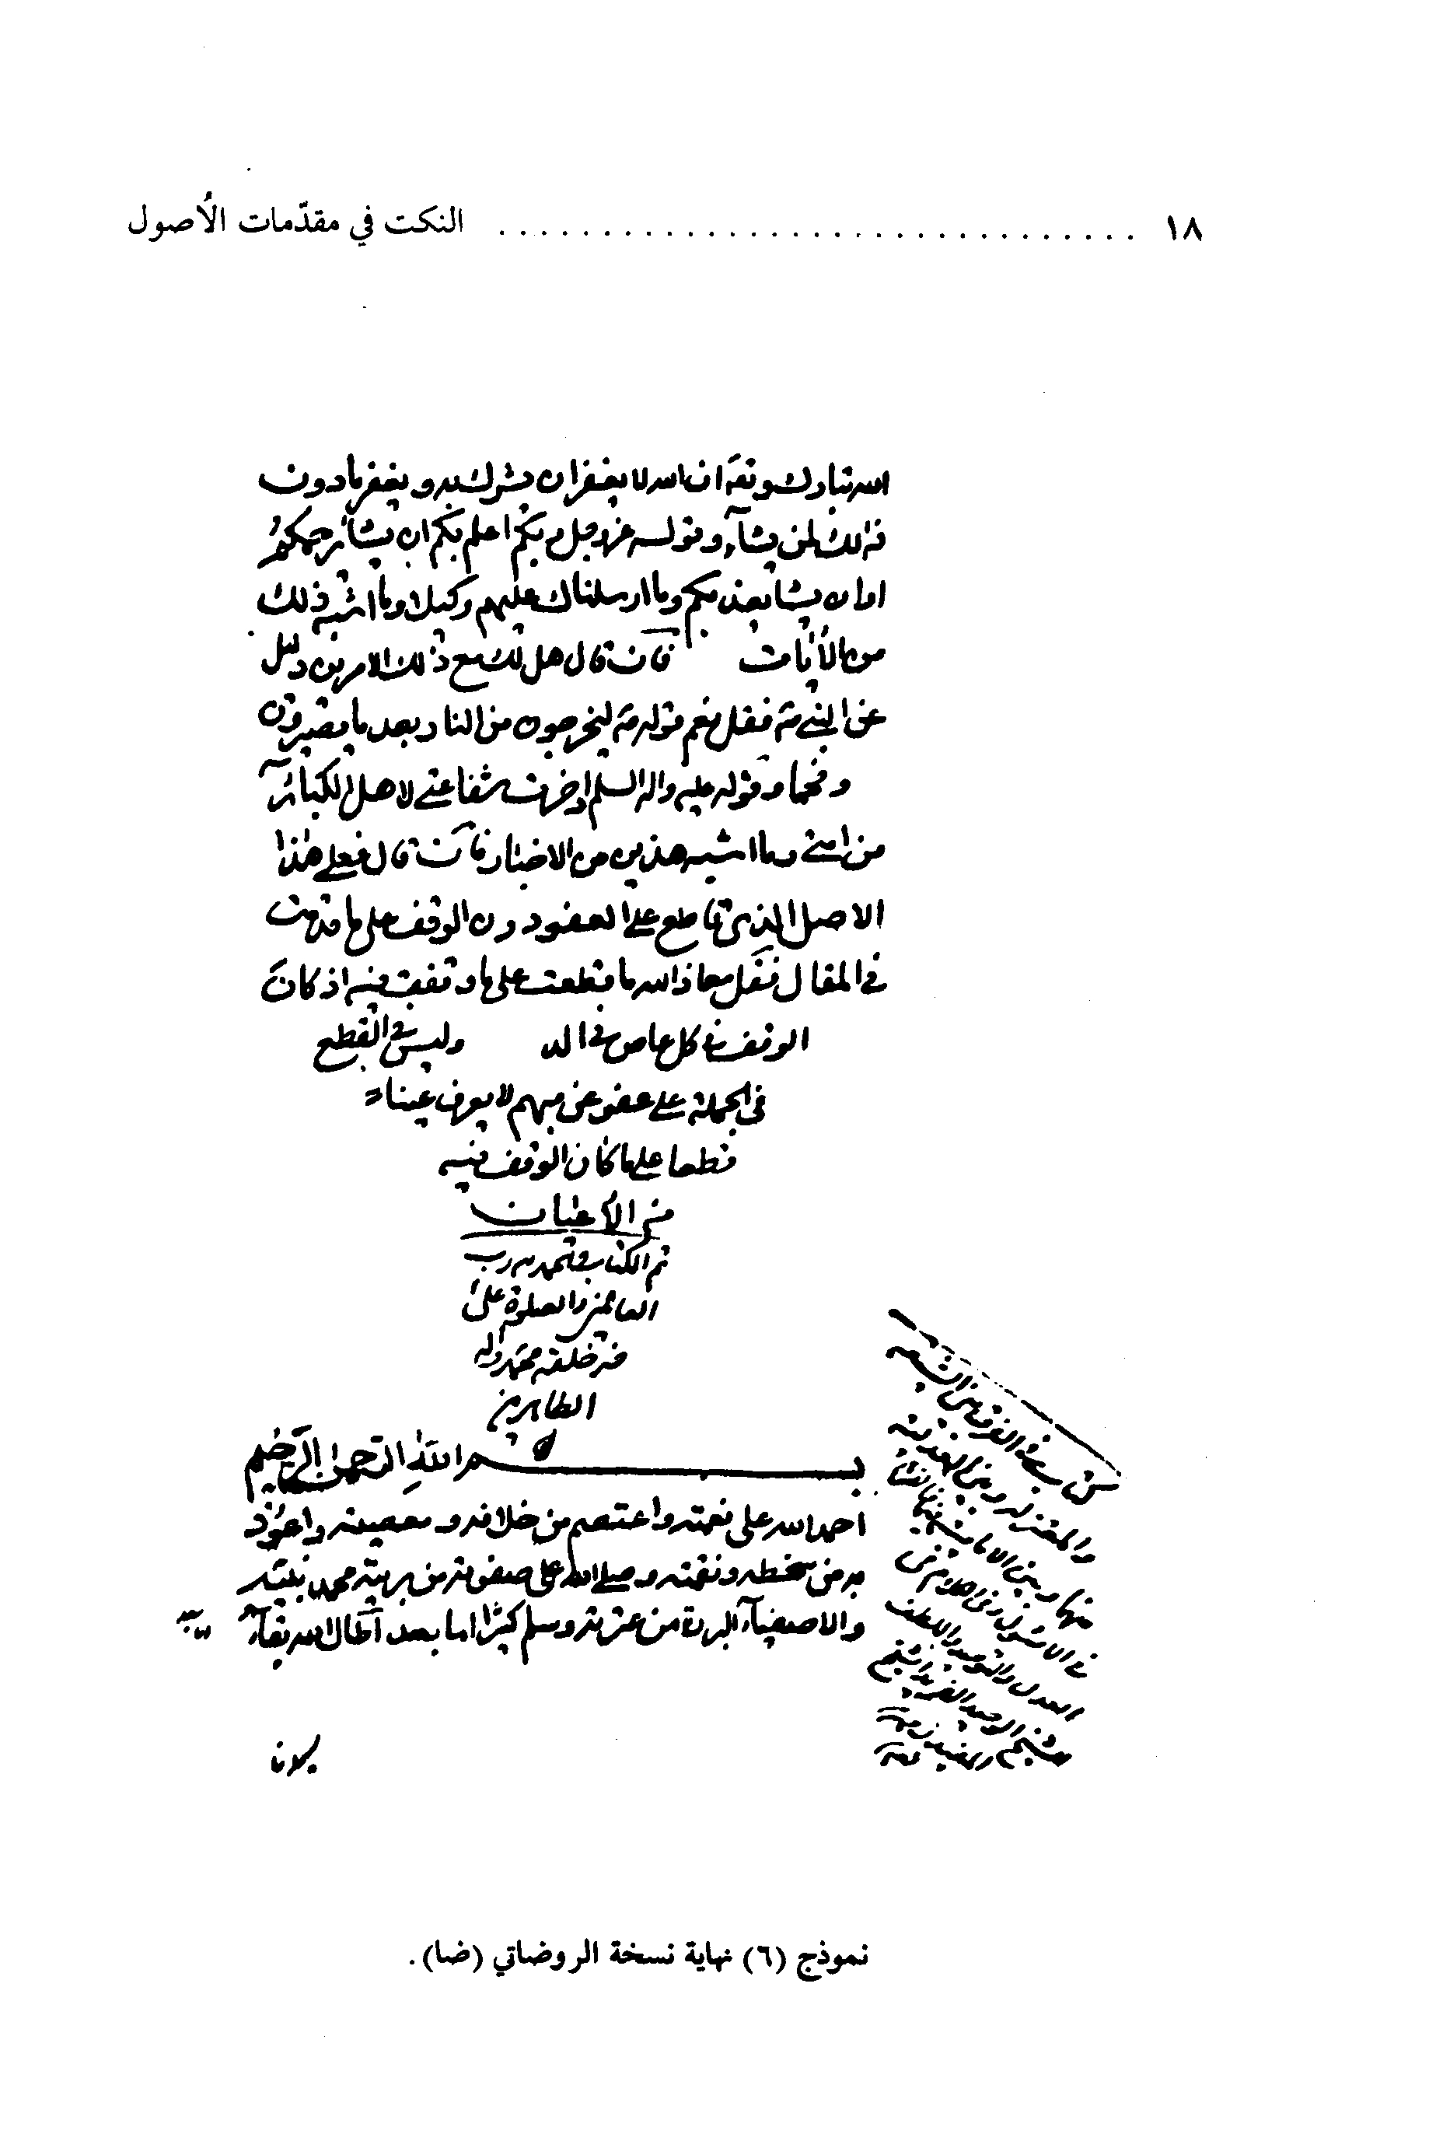
نموذج (6) نهاية نسخة الروضاتي (ضا)

كتاب النكت في مقدمات الامول
[ في علم الكلام ]
من إملاء
الشيخ الاجل المفيد، أبي عبد الله
محمد بن محمد بن النعمان
الحارثي، رضي الله عنه، وأرضاه
بِسْمِ اللَّهِ الرَّحْمَنِ الرَّحِيمِ
وبالله التوفيق، والعصمة، والعون.
أما بعد:
فإن أكثر الموحدين افتتحوا كلامهم في إرشاد المبتدئين بالقول في أول فرائض الله تعالى على عباده المكلفين، فكان ترتيب ذلك أن سأل سائل:
[ 1 ]
فقال: ما أول فرض الله على عباده المكلفين ؟.
قيل له: النظر في أدلته.
[ 2 ]
فإن قال: ما الدليل على ذلك ؟
فقل : لانه - سبحانه - قد فرض معرفته، ولا سبيل إلى معرفته إلا بالنظر في أدلته.
وهذا الكلام صحيح، غير أنه لا بد فيه من المعرفة بالنظر، ليعلم المكلف: ما الذي عليه من ذلك فرض ؟.
باب
الابانة عن معاني الالفاظ في مقدمات
النظر وماهية الاعراض.
[ 3 ]
فإن قال: ما النظر ؟
فقل: هو استعمال العقل في الوصول إلى الغائب، باعتبار دلالة الحاضر.
[ 4 ]
فإن قال: وما الاعتبار ؟
فقل: هو الفكر فيما ظهر للنفس لاستفادة ما بطن عنها.
[ 5 ]
فإن قال: فهو النظر أم غيره ؟.
فقل: هو هو بعينه .
[ 6 ]
فإن قال: فإذا كان هو هو بعينه فلم فسر تموه على وجهين ؟
فقل: لم يقع التفسير له على وجهين يتضادان، بل يتفقان في المعنى، وإن اختلفا في العبارة، والكشف، والايضاح، وهذا غير منكر عند أهل التحصيل.
[ 7 ]
فإن قال: ما العقل ؟
فقل : العقل معنى يتميز به من معرفة المستنبطات ، ويسمى عقلا، لانه يعقل عن المقبحات .
[ 8 ]
فإن قال: ما العلم ؟.
فقل: هو الاعتقاد للشئ على ما هو به، مع سكون النفس المعتقد بها .
[ 9 ]
فإن قال: ما هو سكون النفس الذي أشرت إليه ؟.
فقل: هو معنى يحصل للقدرة على نفي الشبه له في ضد الاعتقاد، لحصوله من جهة النظر والحجة.
[ 10 ]
فإن قال: ما الجهل ؟.
فقل: هو الاعتقاد للشئ على غير ما هو به.
[ 11 ]
فإن قال: ما المعرفة ؟.
فقل: هي التفقه .
[ 12 ]
فإن قال: فيجب على هذا الاصل: أن يكون كل عالم عارفا، معتقدا.
فقل: لا يجب ذلك، لانه ليس حد العالم أن يكون له علم، وقد يكون عالم مستغنيا عن معنى يعلم به.
[ 13 ]
فإن قال: ما الشك ؟.
فقل: هو توقف النفس فيما عريت من اعتقاده على ما هو به، وعلى غير ما هو به.
[ 14 ]
فإن قال: ما اليقين ؟.
فقل: هو قطع النفس على ما تبينته ووضح لها.
[ 15 ]
فإن قال: ما الحق ؟.
فقل: ما عضد معتقده البرهان.
[ 16 ]
فإن قال: ما الباطل ؟.
فقل: ما خذل معتقده البيان.
[ 17 ]
فإن قال: ما الصحيح ؟.
فقل: هو الحق عينا.
[ 18 ]
فإن قال: ما الفاسد ؟. فقل: هو الباطل عينا.
[ 19 ]
فإن قال: ما الصدق ؟. فقل: هو الخبر بالشئ على ما هو به.
[ 20 ]
فإن قال: ما الكذب ؟. فقل: هو الخبر عن الشئ على خلاف ما هو به.
[ 21 ]
فإن قال: ما الخبر ؟. فقل: هو ما أمكن فيه الصدق والكذب.
[ 22 ]
فإن قال: ما الحسن ؟. فقل: هو ما كان فعله للعقول ملائما.
[ 23 ]
فإن قال: ما القبيح ؟.
فقل: هو ما كان فعله للعقول مخالفا.
[ 24 ]
فإن قال: ما الدليل ؟.
فقل: هو المعتبر في إدراك ما طلبت النفس إدراكه.
[ 25 ]
فإن قال: [ ما الحجة ] .
فقل: هي الدليل عينا.
[ 26 ]
فإن قال: ما الشبهة ؟.
فقل: هي ما يحصل للنفس من باطل تخيلته حقا.
[ 27 ]
فإن قال:...... ؟
........... عن جهة الحق .
[ 28 ]
فإن قال: ما الشئ ؟.
فقل: هو الموجود.
[ 29 ]
فإن قال: ما الموجود ؟.
فقل: هو ما صح التأثير به أو فيه.
[ 30 ]
فإن قال: ما المعدوم ؟.
فقل: هوما لا يصح التأثير به أو فيه .
[ 31 ]
فإن قال: ما الحدث ؟.
فقل: هو الكون بعد العدم.
[ 32 ]
فإن قال: ما القدم ؟.
فقل: هو الوجود في الازل .
[ 33 ]
فإن قال: ما الجسم ؟.
فقل: هو ذو الطول والعرض والعمق .
[ 34 ]
فإن قال: ما الجوهر ؟.
فقل: هو ما تألفت منه الاجسام .
[ 35 ]
فإن قال: ما العرض ؟.
فقل: هو ما احتاج في وجوده إلى غيره، ولم يكن له لبث كلبث الاجسا م .
[ 36 ]
فإن قال: ما الاجتماع ؟.
فقل: هو ما تتألف به الجواهر.
[ 37 ]
فإن قال: ما الافتراق ؟.
فقل: هو ما انفصلت به الجواهر.
[ 38 ]
فإن قال: ما المماسة ؟.
فقل: هي الاجتماع عينا.
[ 39 ]
فإن قال: ما المباينة ؟.
فقل: هي الافتراق عينا.
[ 40 ]
فإن قال: ما الحركة ؟.
فقل: هي ما قطعت به الجواهر مكانين .
[ 41 ]
فإن قال: ما السكون ؟.
فقل: هو ما لبثت به الجواهر في مكان بوقتين.
[ 42 ]
فإن قال: ما العالم ؟.
فقل: هو السماء، والارض، وما فيهما، وما بينهما، من الجواهر والاعراض .
[ 43 ]
فإن قال:...... من الاجناس ؟.
فقل: جنسين لا ثالث لهما، يتضمن كل واحد منهما أجناسا.
[ 44 ]
فإن قال: ما هما ؟. فقل: هما المتقدم ذكرهما من الجواهر والاعراض.
باب الكلام في حدث العالم و إثبات محدثه والابانة عن صفاته
[ 45 ]
فإن قال: ما الدليل على حدث العالم ؟. فقل: تغير أجزائه، واحتمالها الزيادة والنقصان.
[ 46 ]
فإن قال: ما وجه دلالة ذلك، والبرهان عليه ؟. فقل: لانه لو كان قديما لا ختص في القدم بصفة ، واستحال خروجه عنها، لفساد تعلق العدم بالقديم والبطلان.
[ 47 ]
فإن قال: ما الدليل [ على وجوب المحدث له ] .
فقل: ما أوجب في البدائه للكتابة كاتبا، وللبناء بانيا، وللمساحة ماسحا .
[ 48 ]
فإن قال: ما الدليل على وجوده ؟.
فقل: ما في العقول من استحالة فعل من غير [ صنع أحد له ] ، ووجوده، وعلمه، وحياته، فهو من معدوم - ليس بشئ - أشد استحالة.
[ 49 ]
فإن قال: لم لا يجوز عدمه بعد الوجود ؟.
فقل: لقدمه، إذ القديم بالوجود أولى منه بالعدم.
[ 50 ]
فإن قال: ما الدليل على أنه قديم ؟.
فقل: لانه يتأتى منه ما لا يتأتى منا لحدثنا بالجواهر، والاجناس المخصوصة من الاعراض.
[ 51 ]
فإن قال: ما الدليل على أنه حي ؟. ففل: اقتضاء ما في العالم من آثار قدرته، والقادر في مقتضى العقول يجب أن يكون حيا.
[ 52 ]
فإن قال: ما الدليل على أنه قادر ؟. فقل: تعلق الافعال به، مع تعذرها - في البدائه - على العاجز، واستحالة وقوعها على طريق الابتداء من الميت.
[ 53 ]
فإن قال: ما الذي يدل على أنه عالم ؟.
فقل: ما في أفعاله من الاتقان، والتظافر على الاتساق، وتعذر ما كان بهذه الصفة - في البدائه - على الجاهل.
[ 54 ]
فإن قال: ما الدليل على أنه سميع ؟. فقل: ما ثبت من حياته مع تعريه من الآفات.
[ 55 ]
فإن قال: ما الدليل على أنه بصير ؟. فقل: ما تقدم من دلالة السمع.
[ 56 ]
فإن قال: ما الدليل على أنه حكيم ؟. فقل: ما ثبت من غناه، وعلمه بقبح القبيح.
[ 57 ]
فإن قال: ما الدليل على غناه ؟. فقل: ما ثبت من قدمه، واستحالة الحاجة في صفة القديم .
[ 58 ] فإن قال: ما الدليل على صدقه ؟.
فقل: ما ثبت من حكمته، وغناه عن القبيح.
[ 59 ]
فإن قال: ما الدليل على أنه غير ظالم ؟.
فقل: ما ثبت من غناه في الحكمة ، [ ولان الظلم قبيح ] .
[ 60 ]
فإن قال: ما الدليل على أنه جواد كريم ؟.
فقل: ما دل على أنه حكيم رحيم.

باب الكلام في نفي التشبيه
[ 61 ]
فإن قال: ما الدليل على أنه لا يشبه خلقه ؟.
فقل: ما في الاشتباه من دلالة الحدث بالاتفاق، وقد ثبت أنه قديم.
[ 62 ]
فإن قال: ما الدليل على أنه لا يدرك بالابصار ؟.
فقل: ما استحال من اشتباهه بخلقه، وإيجاب الرؤية الاشتباه.
[ 63 ]
فإن قال: أين دلالة السمع على ذلك ؟.
فقل: قول الله تعالى: (لا تدركه الابصار وهو يدرك الابصار وهو اللطيف الخيبر) [ الآية (103) من سورة الانعام: 6 ].
[ 64 ]
فإن قال: ما الدليل على أنه عالم لنفسه ؟.
فقل: استحالة جريان الجهل عليه، ووجوب جوازه على سائر ما علم بمعنى من الموجودات.
[ 65 ]
فإن قال: ما الدليل على أنه قادر للنفسه ؟.
فقل: ما دل على كونه بها عالما. وكذلك في باب الحياة.
[ 66 ]
فإن قال: ما الدليل على أن كلامه محدث ؟.
فقل: ما فيه من آية الحدث، من التفصيل والنظام.

باب الكلام في التوحيد
[ 67 ]
فإن قال: ما الدليل على أنه في الالهية واحد ؟. فقل: استحالة تعلق النقص بمستحق الالهية، ووجوبه فيما زاد... المعنى على الواحد.
[ 68 ]
فإن قال: فما وجه وجوبه فيما زاد على الواحد ؟.
فقل: هو ما للعقول من وجوب التساوي - إذ ذاك - بينهما، أو بينهم، في القدرة [ أ ] والتفاضل:
ولو تساويا، لكان كل واحد منهما متى رام ضد ما رام صاحبه إيقاعه، امتنعا، وتكافئا في المنع، فعدم مرادهما جميعا، وذلك غاية النقص. ولو تفاضلا، لكان المفضول - بالبدائه - ناقصا.

باب الكلام في الرسالة
[ 69 ]
فإن قال: ما الدلالة على جواز بعثه بالرسل عليهم السلام ؟. فقل: قدرته على ذلك، واستحالة تعذره عليه.
[ 70 ]
فإن قال: ما الدليل على حسن بعثه بالرسل ؟.
فقل: ما في ذلك من اللطف للخلق.
[ 71 ]
فإن قال: ما الدليل على أن فيها لطفا للخلق ؟.
فقل: وجودها فيما سلف بالصحيح من السمع.
[ 72 ]
فإن قال: ما الدلالة على وجودها من السمع ؟.
فقل: تواتر الاخبار بما ظهر على كثير من مدعيها من العجز في نفسه بالنظر إلى رسه بالعقل.
[ 73 ]
فإن قال: ما الدليل على نبوة محمد عليه السلام ؟.
فقل: ما قهر به العرب، والعجم، والخاصة، والعامة، من القرآن.
[ 74 ]
فإن قال: ما وجه دلالة القرآن ؟.
فقل: وجهها التحدي الواقع بسائر الفصحاء والبلغاء، وعجزهم عن معارضته بمثله في النظام.
[ 75 ]
فإن قال: ومن أي وجه حصل عجزهم عنه ؟ وما الحجة في ذلك والبرهان ؟.
فقل: برهان ذلك عدولهم عن المعارضة إلى السيف الذي هو أشق عل الانفس من سائر أجناس الكلام.

باب الكلام في الامامة
[ 76 ]
فإن قال: ما الدليل على إمامة أمير المؤمنين علي بن أبي طالب عليه السلام ؟.
فقل: ما وقع من استخلافه عليه وآله السلام له بحضرة الانام.
[ 77 ]
فإن قال: وما الدليل على أنه استخلفه، وجعله بعده الامام ؟.
فقل: تواتر الشيعة بأمره عليه السلام جماعة من أصحابه بالسلام عليه بإمرة المؤمنين تهنية له بالمقام .
[ 78 ]
فإن قال: وما الذي يؤمن من غلط الشيعة، وإن كانوا متواترين في هذا الزمان ؟.
فقل: الذي آمن من غلط المسلمين فيما نقلوه من معجزات الرسول عليه السلام، وفرائضه، وسننه، وأحكامه وكانوا متواترين به في هذا الزمان.
[ 79 ]
فإن قال: ما الدليل على إمامة الحسن والحسين عليهما السلام ؟.
فقل: دلالة إمامة أمير المؤمنين عليه السلام.
[ 80 ]
فإن قال: ما الدلالة على إمامة التسعة من ولد الحسين عليهم السلام ؟.
فقل: ما تقدم ذكره في إمامة علي والحسن والحسين عليهم السلام، من التواتر في الاخبار.
[ 81 ]
فإن قال: فهل لك - مع ذلك - أخباز في إمامتهم، على الاجماع والاتفاق ؟.
فقل: أجل، إن معي في ذلك ما ليس فيه اختلاف.
[ 82 ]
فإن قال: هلم به، على التفصيل للبيان.
فقل: قد أجمع أهل الاسلام على أن رسول الله صلى الله عليه واله نصب عليا عليه السلام يوم غدير خم، في رجوعه من حجة الوداع، للامة جمعاء، ثم واجههم بالخطاب، فقال: " من كنت مولاه، فعلي مولاه "
وفي رواية لاحمد: أنه سمعه من النبي صلى الله عليه [ وآله ] وسلم ثلاثون صحابيا وشهدوا به لعلي [ عليه السلام ]...
وممن صرح بتواتره - أيضا -: المناوي في (التيسير) نقلا عن السيوطي، وشارح
المواهب اللدنية وفي (الصفوة للمناوي : قال الحافظ ابن حجر: حديث من مولاه فعلي مولاه خرّجه الترمذي والنسائي ، وهو كثير الطرق جداً، وقد استوعبها ابن عُقدة في (مؤلف) مفرد، وأكثر أسانيدها صحيح أو حسن . أقول : خرجه من أعلام العامة أصحاب الصحاح والسنن : الترمذي (633/5) رقم (3713) والنسائي في خصائص علي عليه السلام ( ص 96 و 99 / بالارقام 79 و (83) وأحمد في مسنده (84/1) ومواضع أخر، والحاكم في المستدرك على الصحيحين (109/3 و 110 و 116) وابن أبي شيبة (59/12) رقم (12121).
وأما الشيعة، فقد صرّح بتواتره الإمامية :قال الكراجكي : قد اختص هذا الخبر بما لم يشركه فيه سائر الأخبار، فمن ذلك أنّ الشيعة نقلته وتواترت به، وقد نقله - أيضاً - أصحاب السير نقل المتواترين به، يحمله منهم عن سلف، وضمّنه جميعهم الكتب بغير إسناد معين، كما فعلوا في إيراد الوقائع الظاهرة والحوادث الكائنة التي لا تحتاج في العلم بها إلى سماع الأسانيد المتصلة. انظر الشافي للمرتضى (261/2 ولاحظ دليل النص بخبر الغدير المنشور في
مجلة (تراثنا) العدد 21 ص 433 .
وأما الزيدية، فقد صرحوا بتواتره :
قال الأمير الناصر الحسين بن محمّد : قد ذكر الطبري خبر يوم الغدير، وطرقه من خمس وسبعين طريقاً وأفرد له كتاب الولاية، وذكر ابن عقدة خبره، وأفرد له كتاباً وطرقه من مائة طريق وخمس طرق ....، ولا شك ولا إشكال في بلوغه حد التواتر، وحصول العلم به، والأمة بين محتج به على الإمامة، ومتأوّل فيه . ينابيع النصيحة في العقائد الصحيحة (ص 191 - 192) وأورده الحاكم الحسكاني من طرق في شواهد التنزيل (في سورة المائدة ذيل الآية (67 وقد أفرد لجمع طرقه كتاباً قال : وطرق هذا الحديث مستقصاة في كتاب دعاة الهداة إلى أداء حق (الموالاة) من تصنيفي في عشرة أجزاء، وذكره ابن طاوس الحلّي في كتبه كالاقبال والطرائف وقال : إنه كان في اثني عشر كرّاساً، مجلداً. لاحظ خزانة ابن طاوس (ص35) رقم (190).
وأما الإسماعيلية : فقد أورده القاضي النعمان بطرق ثم قال : فالخبر عن قيام رسول الله صلى الله عليه وآله بغدير خم بولاية على صلوات الله عليه وما قال في ذلك مما ذكره من ولايته أيضاً من مشهور الأخبار وما رواه الخاص والعام، شرح الأخبار (ج1 ص 105).
...
وأما الخوارج : فعلى قلة عدد المنتمين إلى مذهبهم ممن يعتد بنقلهم ورأيهم، وقلة المصادر المتوفرة من كتبهم، فإن السيد المرتضى بعد أن صرح بقوله : ما نعلم أن فرقةً من فرق الأمة ردّت هذا الخبر واعتقدت بطلانه ، قال : . واما الخوارج : فما يقدر أحدٌ على أن يحكي دفعاً لهذا الخبر، او امتناعاً من قبوله، وهذه كتبهم ومقالاتهم موجودة معروفة،عنهم وهي خالية من ردّ الخبر. الشافي، للمرتضى (264/2). أقول : وبذلك ثبت إجماع الأمة بكافة مذاهبها على ورود الخبر وقبوله، وبلوغه رتبةً من الشهرة تفوق حد التواتر المصطلح ، فلا ينكره إلا مكابر، أو شاذ، أو جاهل بطرق العلماء والمحدثين في تعاملهم مع الأحاديث. وقد جمع أسماء رواة الحديث من الصحابة، مع ذكر مصادر رواياتهم، فبلغ بهم (167) شخصاً محقق صحيفة الرضا عليه السلام في ذيل الحديث. برقم (109)ص (172 - 224).
واما عن دلالة الحديث على الإمامة فقد أشبع العلماء الكلام، ومنهم شيخنا المفيد في كتبه الكلامية، وخاصة رسالته في أقسام المولى ورسالة في معنى المولى .
فأوجب له ما لنفسه من الطاعة، وشريف المقام، ولا خلاف بين أهل اللسان أن " المولى " عبارة - في اللغة - عن " السيد المطاع ".

وأجمعوا - أيضا - على أنه قال لعلي عليه السلام: " أنت مني بمنزلة هارون من موسى، إلا أنه لا نبي بعدي "
النصيحة (ص195).وقال القاضي النعمان : وهذا - أيضاً - خبر مشهور ، قد جاء من طرق شتى ، وثبت. شرح الأخبار (97/1).
.
فأوجب بذلك له الخلافة من بعده، وأوضح به عن استخلافه إ ماما. = وهي خالية من رد الخبر. الشافي، للمرتضى (2 / 264). أقول: وبذلك ثبت إجماع الامة بكافة مذاهبها على ورود الخبر وقبوله، وبلوغه رتبة من الشهرة تفوق حد التواتر المصطلح، فلا ينكره إلا مكابر، أو شاذ، أو جاهل بطرق العلماء والمحدثين في تعاملهم مع الاحاديث. وقد جمع أسماء رواة الحديث من الصحابة، مع ذكر مصادر رواياتهم، فبلغ بهم (167) شخصا محقق صحيفة الرضا عليه السلام في ذيل الحديث. برقم (109) ص (172 - 224). و اما عن دلالة الحديث على الامامة فقد أشبع العلماء الكلام، ومنهم شيخنا المفيد في كتبه الكلامية، وخاصة رسالته في أقسام المولى ورسالة في معنى المولى.
واتفقوا على أنه عليه السلام قال - في الحسن والحسين صلوات الله عليهما -: " إبناي هذان إمامان، قاما أو قعدا " .
وهذا في الامامة من أوضح المقال.
ولم يختلفوا في أنه عليه السلام قال: " الائمة بعدي عددهم عدد نقباء موسى عليه السلام، اثنا عشر إماما ".
بالظاهر الصحيح من الاخبار
واقرأ بحثاً قيماً عن الحديث في كتاب الخلفاء الاثناعش للعلامة السيد محمد على البحراني الموسوي، ولاحظ كتابنا (تدوين (1) من قوله : ( فكيف . . .) الى هنا، ورد هكذا في «ك» وهو مشوّه في «الأصل» وفي ضا» في كون . . . ماذكرتموه من الاختلاف .
الناس تبع قريش، والترمذي في سننه (الصحيح) (2 / 45) ط الهندب ما جاء في الخلفاء، ثم رواه. من تلاهم من المحدثين في المجاميع الحديثية، وقد جمع الحافظ ابن حجر طرقه في كتاب (لذة العيش، بجمع طرق حديث الائمة من قريش). واقرأ بحثا قيما عن الحديث في كتاب (الخلفاء الاثنا عشر للعلامة السيد محمد على البحراني الموسوي، ولا حظ كتابنا (تدوين السنة الشريفة).
.
[ 83 ]
فإن قال: فإن الشيعة أنفسها تفترق في الامامة على مذاهب وأقوال، فكيف يصح لنا ما ذكرتموه مع الاختلاف ؟.
فقل: يصح ذلك على الوجه الذي يصح في تأويل القرآن، وما تثبت الآيات، وإن كان أهل فرقه اختلفوا ... في المعجزات، وبما يثبت به أعلام النبي عليه السلام خاصة، وفرائضه، وسننه، وأحكامه، وإن كان بين المسلين فيها اختلاف.

باب الكلام في الوعد والوعيد
[ 84 ]
فإن قال: ما الدليل على أن المطيع مستحق بطاعته للثواب ؟.
فقل: ما ثبت من حسن فعله، وثبت - في البدائه - من وجوب المدح على ما حسن من الافعال.
[ 85 ]
فإن قال: ما الدليل على أن العاصي مستحق بمعصيته للعقاب ؟.
فقل: ما ثبت من قبح فعله، وصح - في البدائه - من حسن الذم على ما قبح من الافعال.
[ 86 ]
فإن فال: ما الدليل على جواز العفو عن مرتكب كبيرة من الموبقات ؟. فقل: ما حسن من العفو في العقول عمن وجب عليه عقاب افتقر إلى إزالته الصفح والغفران .
[ 87 ]
فإن قال: ما الدليل على صحة الوقف في أصحاب الكبائر من أهل المعرفة والصلاة ؟.
فقل: عدم الدلالة من الجهات التي لو كانت لوجدت فيها، على فعل المستحق لهم، على القطع والثبات .
[ 88 ]
فإن قال: هل مع ذلك حجة اخرى توجب الوقف أو بيان ؟.
فقل: أجل، إن معه لاكثر الحجج والبينات، وهو القرآن.
[ 89 ]
فإن قال: أين ورد في ذلك من القرآن ؟.
فقل: قول الله تبارك وتعالى: (إن الله لا يغفر أن يشرك به ويغفر ما دون ذلك لمن يشاء) [ الآية (48 و 116) من سورة النساء [4] ]. وقوله عزوجل: (ربكم أعلم بكم إن يشأ يرحمكم أو إن يشأ يعذبكم وما أرسلناك عليهم وكيلا) [ الآية (54) من سورة الاسراء (18) ]. وما أشبه ذلك من الآيات... .
[ 90 ]
فإن قال: هل (نقل لك) في هذين الامرين شئ عن النبي صلى الله عليه وآله ؟.
فقل: نعم.
قوله صلى الله عليه وآله: " لتخرجون من النار بعد ما تصيرون حميما وفحما "
وقوله عليه وآله السلام: " ادخرت شفاعتي لاهل الكبائر من امتي " .
وما أشبه هذين من الاخبار.
[ 91 ]
فإن قال: فعلى هذا الاصل الذي قاطع على العفو دون الوقف، على ما قدمت في المقال ؟.
فقل: معاذ الله، ما قطعت على ما وقفت فيه، إذ كان الوقف في كل عاص في الد... . وليس في القطع في الجملة على عفو عن مبهم لايعرف عينا، قطعا على ما كان الوقف فيه من الاعيان .
[ تم الكتاب ]

نهايات النسخ
جاء في آخر نسخة " الاصل " ما نصه:
تم الكتاب، والحمد لله رب العالمين والصلاة على خير خلقه محمد وآله الطاهرين.
فرغ من نسخه أفقر عباد الله تعالى أحمد بن الحسين بن العودي عفا الله عنه، يوم السبت الرابع والعشرين من شهر شعبان من سنة أربعين وسبعمئة.
وجاء في آخر نسخة " ك ":
والحمد لله رب العالمين والصلاة على خير خلقه محمد وآله الطاهرين ولعنة الله على أعدائهم أجمعين إلى يوم الدين.
وجاء في آخر نسخة " ضا ":
تم الكتاب، والحمد لله رب العالمين والصلاة على خير خلقه محمد وآله الطاهرين.
ويقول محقق الكتاب:
قد فرغت، بتوفيق الله الملك الوهاب، من تحقيق هذا الكتاب، عصر يوم الاربعاء الثامن والعشرين من شهر محرم الحرام سنة ألف
وأربعمائة وثلاث عشرة للهجرة، في مدينة قم المقدسة.
والحمد لله على نعمه الظاهرة والباطنة وصلى الله على محمد وعترته الطاهرة.
وكتب السيد محمد رضا الحسيني الجلالي

الفهارس

اشارة
الفهارس
1 - فهرس الآيات الكريمة.
2 - فهرس الاحاديث الشريفة.
3 - فهرس الاعلام غير مؤلفي المصادر.
4 - فهرس الكتب غير المصادر.
5 - فهرس المصطلحات والالفاظ الخاصة.
6 - فهرس المصادر.
7 - فهرس المحتوى.

1 - فهرس الآيات الكريمة
السورة ورقمها / الآية ورقمها / الفقرة
النساء (4) / (إنّ الله لا يغفر أن يشرك به ويغفر ما دون ذلك لمن يشاء) (48) و (116) ./ 89
الأنعام (6) / (لا تدركه الأبصار وهو يدرك الأبصار وهو اللطيف الخبير) (103) . / 63
الإسراء (17) / (ربكم أعلم بكم إن يشأ يرحمكم أو إن يشأ يعذبكم) (54) . / 89

2 - فهرس الأحاديث الشريفة
الأئمة من بعدي عددهم عدد نقباء موسى عليه السلام اثنا عشر إماماً .82 وه.
إبناي هذان إمامان قاما أو قعدا. قاله (ص) للحسن والحسين (ع) 82 و ه- .
ادّخرتُ شفاعتي لأهل الكبائر من أُمّتي . 90
أمر النبي (ص) جماعةً من أصحابه بالتسليم على علي (ع) بإمرة المؤمنين تهنئة له بمقام الإمامة أنت مني بمنزلة هارون من موسى إلا أنه لا نبي بعدي - 77.
لتخرجون من النار بعدما تصيرون حميماً وفحماً . - 90 .
من كنت مولاه فعلى مولاه - 82.

3- الاعلام غير المؤلّفين للمصادر
أبو أیوب الأنصاري: 82ه.
أحمد بن الحسين بن العودي (كاتب نسخة) : ص 8 و 49.
أسامة بن زيد : 77ه.
أصحاب رسول الله (ص) : 77
أمير المؤمنين (ع) : 80/79
الباقر ابو جعفر (ع) : ه 77
بريد بن الخصيب الأسلمي : ه 77
التسعة من ولد الحسين (ع) : 80
الحسن السبط) (ع) : 80/79
الحسين (السبط) (ع) : 80/79
حسين علي محفوظ : 7ص
الرسل (ع) : 70/69
الرسول (ص) : ه 82/78/77 و ه
الشيخ الطوسي : ص6
الشيخ المفيد : ص 6 و 7 و8
الصادق (ع) : ه 77
صاعد بن محمد البريدي الآبي : ص 8
علي بن أبي طالب (أمير المؤمنين (ع) :71 و 82 و ه
محمد الرسول صلى الله عليه وآله : 73
محمد رضا الحسيني الجلالي (محقق الكتاب): ص 10 و157
محمد بن محمد بن النعمان : ص 19
محمد الموسوي الاصفهاني (كاتب نسخة) :ص 9
النبي (الرسول (ص): 89/83

4 - الكتب غير المصادر
الاستذكار لابن عبد البر: ه- 90
الاقبال لابن طاوس: ه- 82
تدوين السنّة الشريفة (لمحقّق الكتاب): ه- 82
التمهيد لابن عبد البر: ه- 90
التيسير للمناوي: ه- 82
حديث المنزلة جزء لابن عساكر: ه- 82
الحدود والحقائق للآبي البريدي: ص7
دعاة الهداة الى أداء حق الموالاة للحسكاني: ه- 82
رسالة في أقسام المولى للمفيد: ه- 82
رسالة في معنى المولى للمفيد: ه- 82
الرياض (من كتب الزيدية): ه- 82
شرح الرسالة للشيخ جسوس: ه- 82
الصفوة للمناوي: ه- 82
الطرائف لابن طاوس: ه- 82
القرآن (كتاب الله): 89/88/74/73
كتاب ابن عقدة في الغدير: ه- 82
لذّة العيش بجمع طرق حديث الأئمة من قريش، لابن حجر: ه- 82
المواهب اللدنية: ه- 82
المقدمة في المدخل الى صناعة الكلام للشيخ الطوسي : ص 5 و 7
نسخة مكتبة بادليان من كتابنا: ص 8
نسخة مكتبة الحكيم - النجف : ص 9
نسخة مكتبة الروضاتي - اصفهان : ص 9
النكت في مقدمات الاصول (كتابنا هذا) : ص6
الولاية للطبري : ه- 82

5 - فهرس المصطلحات والفرق والألفاظ الخاصّة
الاجتماع : 38/36
الاجماع والاتفاق : 81
الأزل : 20
الاشتباه (التشبيه) : 62/61
أصحاب الكبائر : 87
الاعتبار : 4
الاسماعيلية : ه- 82
الافتراق : 39/37
أهل الإسلام : 82
أهل التحصيل : 6
أهل اللسان : 82
إمرة المؤمنين : 77
الإمامة : 76
الإمامية : ه- 82
إمامة أمير المؤمنين (ع) : 76
الإلاهيّة : 67
أول ما فرض الله : 1
الباطل : 18/16
البدائه (جمع بديهة) : 85/84/68/53/52/47
البرهان : 15
بصير (من صفات الباري) : 55
بعثة الرسل : 70/69
تأويل القرآن : 83
التحدّي (في إعجاز القرآن) : 74
التشبيه : قبل 61
تواتر الأخبار : 80/72
تواتر الشيعة : 77
التوحيد : 67
الجسم : 33
جواد (من صفات الباري) : 60
جواز العفو عن مرتكب الكبائر : 86
الجوهر : 34
الجهل : 10
الحُجَّة (الدليل) : 25/9
حَجَّة الوداع : 82
الحدث : 66/61/31
حدث العالم : 45
الحركة : 40
الحَسَن : 22
الحقّ : 27/17/15
حكيم (من صفات الباري) : 56
حيٌّ (من صفات الباري) : 51
الخَبَر : 21
الخوارج: ه82
الدليل: 52/42
الرؤية (هل سبحانه): 62
الرسالة (النبوّة): 69
الزيديّة:ص 82
السكون: 41
سكون النفس: 9/8
السمع (دليل النصّ): 72/71/63
سمع (من صفات الباري): 54
الشبهة: 62
الشك: 13
الشيء: 82
الشيعة:ه 87/77/83/82
الصحيح: 17
الصدق: 21/19
صدق الباري تعالى: 58
الظلم (نفيه عن الباري): 59
العاصي مستحق للعقاب: 85
العالَم: 42
عام (من صفات الباري): 53
عام لنفسه (الله تعالى): 64
العدل (غير ظالم): 59 و ه
العَرَض: 35
العقل (العقول): 51/48/23/22/7/3
العلم: 8
غنى الباري جلّ شأنه:57
الفاسد:18
فرض (من الله):2/1
الفكر:4
قادر (من صفات الباري):52/51
قادر لنفسه (الله تعالى):65
القيح:23
القدم (القديم):61/57/50/49/46/32
الكبيرة من الموبقات:87/86
الكذب:21/20
كريم (من صفات الباري):60
كلام الباري مُحدَث:66
لأيُدرك بالأبصار:62
اللطف للخلق:71/70
المبينة:39
المسلمون:83/78
الطبع مستحق للثواب:84
المجازات:83
معجزات الرسول (ص):78
المدوم:ه 30/29
المعرفة:2
المكلَّف (المكلَّفون):2/1
المأسة:38
الوجود:28 و ه
المولى (دلالة لفظه):82
نبوة محمد صلى الله عليه وآله: 72
النظر: 9/3/2/1
النفس: 26/24/14/13/9/8/4
النقص (مستحيل على الإله): 68/67
الواحد (الإله): 68/67
الوجود:ه 29
وجوب الباري: 47
وجود الباري: 48
الوعد والوعيد: 84
الوقف في حكم أصحاب الكبائر: 91/88/87
اليقين: 14
يوم غدير خم: 82

6- فهرس المصادر والمراجع
•
أوائل المقاالت في المذاهب المختارات:
للشيخ المفيد، محمّد بن محمّد النعمان (ت 413) على عليه الشيخ فضل الله الزنجاني، المطبعة الحيدرية - الطبعة الثالثة - النجف 1393 ه-.
•
التحذف شرح الزلف في سيرة الأئمة الزيدية:
للسيّد محمد الدين بن محمّد المؤيدي حفظه الله، الطبعة الأولى.
•
تراثنا:
نشرة فصليّة تصدرها مؤسسة آل البيت (ع) لإحياء التراث - قم السنة الخامسة - قم 1410 ه-.
•
التحصين زاد على كتاب البقين:
لابن طاوس علي بن موسى الحلي (ت 664) تحقيق الأنصاري، مؤسسة القلين 1410 ه-.
•
الجامع الصغير في أحاديث البشير النذير:
للسيوطي جلال الدين (ت 911).
•
طبع عبد الحميد حنفي - مصر - القاهرة.
•
الحدود:
لابن سينا الحسين بن عبد الله، حقّقته امليه ماري جواوشون.
•
طبع مع ترجمة فارسية في مؤسسة سروش - طهران 1321.
•
الحدود والحقائق في شرح الألفاظ المصطلحة بين المتكلمين من الامامية:
للقاضي صاعد بن محمّد الربيدي الآبي (ق 6) تحقيق الدكتور الشيخ حسين علي محفوظ، مطبعة المعارف - بغداد 1970 م.
•
خصائص الامام علي عليه السلام:
للنسائي.
•
الخلفاء الاثنا عشر:
للسيد محمد علي البحراني الحائري، دام ظله.
مطبعة أهل البيت (ع) كربلاء.
•
دليل النصّ بخبر الغدير على إمامة علي أمير المؤمنين عليه السلام:
للعلامة الكراجكي القاضي محمد بن علي (ت 449).
طبع في نشرة تراثنا، العدد (21) السنة الخامسة 1410 ه-.
•
الزيديّة:
المنسوب الى الصاحب بن عباد (ت 385) تحقيق الدكتور ناجي حسن.
الدار العربية للموسوعات - بيروت - الطبعة الأولى 1986 م.
•
السنن:
الترمذي محمّد بن عيسى بن سورة، تحقيق ابراهيم عطوة عوض.
دار إحياء التراث العربي - بيروت.
•
السيّد علي بن طاوس حياته ومؤلفاته وخزانة كتبه:
للشيخ محمّد حسن آل ياسين.
مقال نشر في مجلة المجمع العلمي العراقي، العدد (12) سنة 1384 ه-.
•
الشافي في الإمامة:
للسيد الشريف المرتضى علي بن الحسين الموسوي (ت 436) حققه السيد عبد الزهراء الخطيب، مؤسسة الصادق (ع).
•
شرح الأخبار في فضائل الأئمة الأطهار:
للقاضي النعمان بن محمّد المصري التميمي (ت 363) تحقيق السيد محمد الحسيني الجلالي.
مؤسسة النشر الإسلامي - قم - 1412ه-.
•
شواهد التنزيل لقواعد التفضيل:
للحاكم الحسكاني عبيد الله الحذاء النيسابوري (ق 5)، حققه الشيخ محمّد باقر المحمودي دام ظله، الطبعة الأولى - بيروت.
•
صحيح البخاري.
•
صحيح مسلم.
•
صحيفة الرضا عليه السلام:
تحقيق مؤسسة المهدى (ع) - قم - 1408ه-.
•
الصواعق المحرقة:
لأحمد بن حجر الهيثمي المكّي (ت 974).
الطبعة اليمنية - مصر 1312ه-.
•
علل الشرائع:
للشيخ الصدوق أبي جعفر محمّد بن عليّ القمي (ت 1381).
الطبعة الحيدرية - النجف 1385ه-. أعادت نشره مكتبة الداروي - قم.
•
الفصول المختارة من العيون والمحاسن:
ما اختاره السيّد الشريف المرتضى من آمالي المفيد.
الطبعة الرابعة، مكتبة الداروي 1396 بالأفست عن الطبعة الحيدرية - النجف.
•
القرآن الكريم:
بخط عثمان طه السوري، الدار الشاميّة للمعارف - دمشق - 1403ه-.
•
كفاية الأثر في النصّ على الأئمة الإثني عشر:
للشيخ أبي القاسم علي بن محمّد الحزاز القمي الرازي (ق 4) انتشارات بيدار - قم 1401ه-.
•
كنوز الحقائق:
لعبد الرؤوف المناوي طبع بهامش الحاضر للسيوطي.
•
المستدرك على الصحيحين:
للحاكم النيسابوري (ت 405) طبعة حيدرآباد - الهند.
•
مسند أحمد:
طبعة مصر في (6) مجلدات، أعادته بالأوفست دار الفكر - بيروت.
•
المصنف:
لابن أبي شيبة أبي بكر.
الدار السلفية - بومباي الهند.
•
مقدمة في المدخل إلى صناعة الكلام:
للشيخ الطوسي محمّد بن الحسن (ت 410) حققه محمد تقي دانش بزوه.
طبع ضمن (الرسائل العشر) للطوسي من منشورات جامعة المدرسين برقم (208) بلا تاريخ.
•
مناقب آل أبي طالب:
لابن شهرآشوب الشيخ محمد بن علي المازندراني (ق 5).
•
نظم المتناثر من الحديث المتواتر:
لمحمّد بن جعفر الكتاني، دار الكتب السلفية - مصر 1983 ه-.
•
اليقين بإمرة مولانا أمير المؤمنين:
لابن طاواس، علي بن موسى الحلي (ت 664) تحقيق الأنصاري، مؤسسة القلين، الطبعة الأولى 1410 ه-.
•
ينابع النصيحة في المقاعد الصحيحة:
لشرف الدين الناصر، أبي عبد الله الحسين بن محمد بخط الشيخ أحمد محمد حجر، دار مكتبة الخير - صنعاء - اليمن.

7 - فهرس المحتوى
الاهداء 3
تقديم 5-10
1 - موضوع الكتاب 5
2 - نسخ الكتاب 8
3 - عملنا في الكتاب 9
مقدمة الكتاب 19
الفقرة [1] أوّل ما فرض الله؟ 20
الفقرة [2] دليل أنّه النظر 20
باب الإبانة عن معاني الألفاظ في مقدّمات النظر وماهيّة الأغراض
الفقرة [3] تعريف النظر 21
الفقرة [4] تعريف الاعتبار 21
الفقرة [5] النظر هو الاعتبار 21
الفقرة [6] وجه تسميته بإسمين 22
الفقرة [7] تعريف العقل 22
الفقرة [8] تعريف العلم 22
الفقرة [9] تعريف سكون النفس 23
الفقرة [10] تعريف الجهل 23
الفقرة [11] تعريف المعرفة 23
الفقرة [12] هل يجب أن يكون العالم معتقداً؟ 23
الفقرة [13] تعريف الشك 24
الفقرة [14] تعريف اليقين 24
الفقرة [15] تعريف الحق 24
الفقرة [16] تعريف الباطل 24
الفقرة [17] تعريف الصحيح 24
الفقرة [18] تعريف الفاسد 25
الفقرة [19] تعريف الصدق 25
الفقرة [20] تعريف الكذب 25
الفقرة [21] تعريف الخبر 25
الفقرة [22] تعريف الحَسَن 25
الفقرة [23] تعريف القبيح 26
الفقرة [24] تعريف الدليل 26
الفقرة [25] تعريف الحجّة 26
الفقرة [26] تعريف الشبهة 26
الفقرة [27] تعريف ....؟ 26
الفقرة [28] تعريف الشيء 27
الفقرة [29] تعريف الموجود 27
الفقرة [30] تعريف المعدوم 27
هامش الفقرة [30] تعريفات أخرى للموجود والمعدوم 27
الفقرة [31] تعريف الحدث 27
الفقرة [32] تعريف القِدَم 28
الفقرة [33] تعريف الجسم 28
الفقرة [34] تعريف الجوهر 28
الفقرة [35] تعريف العرض 28
الفقرة [36] تعريف الاجتماع 29
الفقرة [ 37] تعريف الافتراق 29
الفقرة [38] تعريف المماسة 29
الفقرة [39] تعريف المباينة 29
الفقرة [40] تعريف الحركة 29
الفقرة [41] تعريف السكون 30
الفقرة [42] تعريف العالم 30
الفقرة [43] تعريف شيئين؟ 30
الفقرة [44] ما هما؟ 30
باب الكلام في حَدَث العالم وإثبات
تحدثه والإبانة عن صفاته
الفقرة [45] الدليل على حَدَث العالم 31
الفقرة [46] وجه الدلالة على ذلك؟ 31
الفقرة [47] الدليل على وجوب المحدث للعالم 32
الفقرة [48] الدليل على وجود المحدث للعالم 32
الفقرة [49] لا يجوز العدم على الخالق 32
الفقرة [50] الدليل على أنه تعالى قديم 33
الفقرة [51] الدليل على أنه تعالى حي 33
الفقرة [52] الدليل على أنه تعالى قادر 33
الفقرة [53] الدليل على أنه تعالى عالم 33
الفقرة [54] الدليل على أنه تعالى 34
الفقرة [55] الدليل على أنه تعالى بصير سميع 34
الفقرة [56] الدليل على أنه تعالى حكيم 34
الفقرة [5] الدليل على أنه تعالى غني 34
الفقرة [58] الدليل على أنه تعالى صادق 34
الفقرة [59] الدليل على أنه تعالى عدل 35
الفقرة [60] الدليل على أنه تعالى جواد كريمٌ 35
باب الكلام على نفي التشبيه
الفقرة [61] الدليل على أنه تعالى لا يشبه خلقه 37
الفقرة [62] الدليل على أنه تعالى لا يُدرك بالأبصار 37
الفقرة [63] دلالة السمع على نفي الرؤية 37
الفقرة [64] الدليل على أنه تعالى عالم بنفسه 38
الفقرة [65] الدليل على أنه تعالى قادر بنفسه 38
الفقرة [66] الدليل على أنَّ كلامه تعالى مُحدَث 38
باب الكلام في التوحيد
الفقرة [67] الدليل على أنه تعالى واحد 39
الفقرة [68] لزوم النقص لو زاد على واحد 39
باب الكلام في الرسالة
النكت في مقدّمات الأصول
الفقرة [69] الدليل على جواز بعثة الرسل 41
الفقرة [70] الدليل على حُسْن بعثة الرسل 41
الفقرة [71] الدليل على أن في الرسالة لطفاً للخلق 41
الفقرة [72] الدليل على وجود الرسالة 42
الفقرة [73] الدليل على نبوّة محمّد صلى الله عليه وآله وسلم 42
الفقرة [74] وجه دلالة القرآن 42
الفقرة [75] الدليل على عجز العرب عن معارضة القرآن بمثله 42
باب الكلام في الإمامة
الفقرة [76] الدليل على إمامة أمير المؤمنين عليه السلام 43
الفقرة [77] الدليل على استخلاف النبي (ص) له مصادر أمر النبي (ص) أصحابه بالتسليم على الامام علي (ع) بإمرة المؤمنين 43ه
الفقرة [78] ما الذي يؤمن من الغلط في الباب 44
الفقرة [79] الدليل على إمامة الحسن والحسين عليهم السلام 44
الفقرة [80] الدليل على إمامة التسعة من ولد الحسين عليهم السلام 44
الفقرة [81] الاخبار على إمامة الأئمة على الإجماع 44
الفقرة [82] تفصيل الأدلة على الإمامة 45-46
الاستدلال بحديث غدير خم على الإمامة 45
مصادر حديث مَنْ كنت مولاه فعليّ (مولاه ) ه 45-47
الاستدلال بحديث المنزلة 47
مصادر حديث المنزلة ه 47
الاستدلال بحديث ابناى هذان إمامان قاما أو قعدا 48
مصادر هذا الحديث ه 48
الاستدلال بحديث الأئمة من قريش اثنا عشر إماماً 48
مصادر هذا الحديث ه 48
الفقرة [83] افتراق الشيعة في الإمامة 49
باب الكلام في الوعد والوعيد
الفقرة [84] الدليل على أن المطيع مستحق للثواب 51
الفقرة [85] الدليل على أن العاصي مستحق للعقاب 51
الفقرة [86] الدليل على جواز العفو عن مرتكب الكبيرة من الموبقات 52
الفقرة [87] الدليل على صحة الوقف في احكام أصحاب الكبائر 52
الفقرة [88] حجّة أخرى على الوقف 52
الفقرة [89] ما دلّ على ذلك من آيات القرآن 53
الفقرة [90] ما نقل في ذلك عن النبي (ص) 53
مصادر حديث الشفاعة ه 54
الفقرة [91] هل انتقلت من الوقف الى القطع 55
نهايات النسخ 57-58
الفهارس 59
فهرس الآيات الكريمة 61
فهرس الأحاديث الشريفة 62
فهرس الأعلام غير مؤلّفي المصادر 63
فهرس الكتب غير المصادر 65
فهرس المصطلحات والفرق والألفاظ الخاصة 67-71
فهرس المصادر والمراجع 72-75
فهرس المحتوى 78-82
(سبحان ربِّک ربّ العزّه عما یصفون وسلام علی المرسلین والحمد لله ربّ العالمین)

ghaemiyeh.com

وأرضاه " لم ترد في " ضا " ومن قوله: " في مقدمات... " إلى آخره، غير واضح في مصورة " ك ".
في " ك ": قيل، بدل: (فقل).
الفقرة [ 5 ] لم ترد في " ضا ".
من بداية الفقرة إلى هنا لم يرد في " ك ".
في " ضا ": يقع، بدون: (لم).
أضاف في " ك ": قيل، والجواب كله مشوش في " الاصل ".
في " ضا ": الشيطان ! وباقي الكلام فيه مغلوط وناقص.
لاحظ في وجه تسمية (العقل): المقدمة للطوسي (ص 83) وفيه أيضا وفي الحدود لابن سينا (ص 11) رقم (21) والحدود لابن صاعد الآبي (ص 22) رقم (97) كلام عن تعريف العقل وإطلاقاته العديدة.
لم يرد (المعتقد بها) في " ضا " بل فيه: (إليه...) كذا ترك فراغا بقدر كلمة.
(التفقه) مرضعه بياض في " ضا " وهو مشوه في " الامل " ولعله: (الاعتقاد).
كذا يقرأ في " الاصل " وموضع (لا يجب) بياض في " ك وضا ".
كلمة (اليقين) غير واضحة في " الاصل وك ".
كذا ظاهر " ضا " وفي " ك ": ينبه، والكلمة مشوهة في " الاصل ".
الكلمتان غير واضحتين في " الاصل وك ".
الكلمتان غير واضحتين في " الاصل وك ".
(هو) لم ترد في " ضا ".
كذا استظهرنا مابين المعقوفين، ومحلها بياض في " ك وضا " وفي " الاصل " طمس وتشويه من هنا إلى إبتداء الفقرة [ 28 ]، عدا بعض الكلمات.
هذا هو الباقي من هذه الفقرة، والباقي بياض في " ضا " ومشوه في " الاصل "، ولكنها لم ترد مطلقا في " ك ".
علق في " الاصل وك " هنا بعنوان " نسخة " ما نصه: قيل: هو الثابت العين في الوجود، والمعدوم: هو المنتفي العين الخارج عن الوجود ولا حظ أوائل المقالات للمؤلف، فقد أورد هذا التعريف - الوارد في الهامش - بعينه (ص 126): القول في المعدوم. ولا حظ المقدمة للطوسي (ص 66) فقد أورد ما في هذا الهامش، واورد ما في المتن بعنوان: قيل.
كذا في " ك " وفي الاصل (أولا فيه) ولعلها: ولا فيه. ولم ترد هذه. الفقرة في " ضا ".
في " ك ": الآزال.
لاحظ: أوائل المقالات (ص 123).
لاحظ: أوائل المقالات (ص 117).
لاحظ: أوائل المقالات (ص 4 - 125).
كلمة (تتألف) مشوهة في " الاصل " وفي " ضا ": يتفق.
في " ضا " بدل (مكانين): في مكان بوقتين، وهو ذيل ما يأتي في الفقرة [ 41 ] التالية، فما بين الموضعين ساقط من " ضا ".
ذكر المؤلف هذا التعريف بعينه في أوائل المقالات (ص 27) وقال: ولا أعرف بين أهل التوحيد خلافا في ذلك.
كلمات مشوهة في " الاصل " وموضها بياض في " ك وضا ".
كذا بالياء في النسخ كلها !.
في " ك ": بطابقة.
كذا نستظهره من " الاصل " ويفيده الجواب، وفي " ك وضا " موضع ما بين القوسين فراغ، وكتب في هامش " ك ": بياض.
في " ك " البداية، وكذا كلما تكررت الكلمة فيما يلي.
(وللمساحة ماسحا) ليست في " ضا " وهي مشوهة في " الاصل ".
كذا قرأنا " الاصل " وموضعه في " ك " بياض، وفي " ضا ": (جاحد له...) وفراغ بقدر كلمة واحدة.
كذا ظاهر " الاصل " وفي " ك " بدل (منها لحدثنا) من الحدث لا، وفي " ضا ": من الحدث.
كذا ظاهر " الاصل " ويقتضيه التعدي بعلى، لكن في " ك " النظام، وفي " ضا ": الت...، كذا مبتورة الآخر.
في " ضا ": القدرة بدل (لقديم).
كذا في " ضا " وموضع (صدقه) بياض في " ك " والكلمة مشوهة في " الاصل ".
كلمة (ظالم) مشوهة في " الاصل "، وكان في " ك وضا " مكانها: غير فقير، ويقرب ما أثبت أن المصنف ذكر صفة الغنى سابقا، ولم يذكر صفة العدل.
الجواب إلى هنا في " ك "، لكن في " ضا " وظاهر " الاصل ": قد أثبت في غناه في الحكمة.
كذا الظاهر وهو مشوه في " الاصل "، لكن في " ك وضا " ولا تعظيم !.
في " ضا ": الاشباه.
في " الاصل " كلمة غير مقروءة، وفي " ضا ": زاد على المعنى.
كذا ظاهر " الاصل " وليس (وهو) في " ضا "، وفي " ك " فقل: العقول.
كذا في " الاصل " وفي " ضا ": بعثه الرسل، وفي " ك " بعثة الرسل.
كذا في " ضا " وفي " الاصل ": بعثته، وفي " ك " بعثة.
كذا في الاصل، وفي " ك وضا ": الرسل.
كتب في " ضا " وجوبها، وفوته " وجودها ".
كذا في " الاصل وضا " وفي " ك ": رسه، غير منقوط في الجميع، ولعله من الريب.
انظر كتاب اليقين باختصاص مولانا علي عليه السلام بإمرة المؤمنين للسيد على بن طاوس الحلي، وقد ألفه لجمع ما ورد بتلقيب أمير المؤمنين عليه السلام بهذا اللقب، وانظر خاصة الابواب (4 و 32 و 53 و 54 و 55 و 56 و 69 و 70 و 115) فقد ذكر أمر رسول الله صلى الله عليه وآله من رواية بريدة بن الخصيب الاسلمي، وفي الباب (128) كنا نسلم، وفي الباب (116) عن أسامة، وفي الابواب (113 و 149) عن أبي جعفر عليه السلام. وفي الابواب (68 و 102 و 103 و 117) عن الصادق (ع). وانظر كتاب التحصين الذي استدرك فيه على كتاب اليقين.
أجمعت الامة على تواتره: قال الكتاني في نظم المتناثر من الحديث المتواتر (ص 194) رقم (232): حديث " من كنت مولاه فعلي مولاه " أورد من حديث... ثمانية عشر نفسا [ وذكر أسماءهم ] وعد عدة من أصحاب رسول الله صلى الله عليه [ وآله ] وسلم: أنهم سمعوا رسول الله صلى الله عليه [ وآله ] وسلم يقوله، وعن اثني عشر رجلا [ وسمى منهم اثنين ] وعن بضعة عشر رجلا [ وسمى منهم واحدا ]... وورد أيضا من حديث [ أربعة اشخاص ].
معروف بحديث المنزلة، اعترف المحدثون بتواتره وشهرته: فالكتاني من العامة، أورده من حديث ثلاث عشرة نفسا [ وذكر أسماءهم ] وقال: وقد تتبع ابن عساكر طرقه في جزء فبلغ عدد الصحابة فيه نيفا وعشرين، وفي (شرح الرسالة) للشيخ جسوس رحمه الله ما نصه: حديث " أنت مني بمنزلة هارون من موسى " متواتر، جاء عن نيف وعشرين صحابيا، واستوعبها ابن عساكر في نحو عشرين ورقة. نظم المتناثر (ص 195) رقم (233). وقد رواه أصحاب الصحاح والسنن: كالبخاري في صحيحه (4 / 208) و (5 / 129) ومسلم في صحيحه (2 / 360) وأحمد في مسنده (1 / 173) ومواضع عديدة اخر. وقال السيد الشريف المرتضى: إن علماء الامة مطبقون على قبوله... والشيعة تتواتر به، وأكثر رواة الحديث يرويه، ومن صنف الحديث منهم أورده من جملة الصحيح، وهو ظاهر بين الامة شائع، كظهور سائر ما تقطع على صحته من الاخبار. الشافي، للمرتضى (3 / 8). =وقال الأمير الناصر: خبر المنزلة هو مُجمع على صحته وغير مختلف في ثبوته . ينابيع
رواه الصدوق في علل الشرائع (1 / 211) من حديث الحسن عليه السلام والخزاز في كفاية الاثر (ص 117) من حديث أبي أيوب الانصاري، والمفيد في الارشاد (ص 220) وابن شهر آشوب في مناقب آل أبي طالب (3 / 394) وقال: أجمع عليه أهل القبلة. ورواه الامير الناصر في ينابيع النصيحة (ص 237) وقال:. ولا شبهة في كون هذا الخبر مما تلقته الامة بالقبول، وبلغ حد التواتر. وأرسله في حاشية شرح الازهار (4 / 522) عن (الرياض) ورواه السيد مجد الدين في التحف شرح الزلف (ص 22). وقال بعض مؤلفي الزيدية - بعد أن نقل الخبر واحتج به، فان قال قائل: لم قلتم: إن هذا الخبر قد وقع العلم بصحته فيصح الاحتجاج به ؟ قيل له: لما بيناه فيما تقدم، وهو: أن كل خبر ظهر بين أهل العلم على اختلاف مذاهبهم واختلاف أقوالهم... وكان جماعتهم بين مستدل بظاهره وبين متأول له... ولم يحك عن أحد منهم دفعه، كان ذلك إطباقا منهم على تلقيه بالقبول. كتاب الزيدية، المنسوب إلى الصاحب (ص 155).
نصوص حديث: "... اثنا عشر خليفة. " أوردها البخاري في صحيحه (9 / 101) الكتاب 23 باب (51) الاستخلاف، ومسلم في صحيحه (3 / 1451)كتاب الامارة، باب (1) الناس تبع قريش، والترمذي في سننه (الصحيح) (45/2) ط الهندب ما جاء في الخلفاء، ثم رواه من تلاهم من المحدثين في المجاميع الحديثية، وقد جمع الحافظ ابن حجر طرقه في كتاب لذة العيش ، بجمع طرق حديث الأئمة من قريش) .
من قوله: (فكيف...) إلى هنا، ورد هكذا في " ك " وهو مشوه في " الاصل " وفي " ضا ": في كون... ما ذكرتموه من الاختلاف.
من أول الجواب إلى هنا لفقناه من " ك وضا " وهو مشوه في " الاصل " وفي " ك ": يصلح، بدل (يصح) الثانية.
كذا ظاهر " الاصل " وفي " ك وضا " فريقه.
كذا في " الاصل " ثم تشويش وفي " ضا " (يختلفوا) وبعده بياض وفي " ك ": (مختلفين و).
اقرأ ما يفيد لهذه الفقرة في الفصول المختارة (ص 40 - 41).
اقرأ عن هذه الفقرة أوائل المقالات (ص 52 و 102)، واقرأ الفقرات التالية [ 89 - 92 ].
كذا في النسخ، ولعله: أكبر.
في " الاصل " هنا كلمة مشوهة، ووضع مكانها في " ضا " فراغا بقدر كلمة، وكتب في " ك ": بياض.
كذا ظاهر " الاصل " وهو مشوش، وكان في " ك " موضعه: بياض، وفي " ضا " جاءت العبارة هكذا: هل لك مع ذلك في الامرين دليل عن النبي (ص).
كذا في " ك " وفي هامشه عن نسخة " حمما " وهذا أقرب إلى " الاصل " المشوه، وموضع الكلمة فراغ في " ضا ".
لم نعثر على الحديث في المصادر المتوفرة، ولكن ورد في مسند أحمد (ج 3 ص 48) بلفظ: " يخرج الناس من النار بعد ما احترقوا وصاروا فحما فيدخلون الجنة... " من حديث أبي سعيد، وعن البخاري في صحيحه: " يخرج من النار قوم بالشفاعة كأنهم النغارير " أورده = المناوي في كنوز الحقائق بهامش الجامع الصغیر (196/2). و بهذا المعنی أحاديث كثيرة في مصادر العامة المناوي في كنوز الحقائق بهامش الجامع الصغير (2 / 196). وبهذا المعنى أحاديث كثيرة في مصادر العامة.
الحديث بلفظ: " شفاعتي لاهل الكبائر من أمتي، أورده السيوطي عن أحمد في المسند، وعن أبي داود، والنسائي، وابن حبان في صحيحه، والحاكم في المستدرك (1 / 69) عن جابر وأنس والطبراني في الكبير عن ابن عباس، والخطيب عن ابن عمر وعن كعب بن عجرة. الجامع الصغير (1 / 40). وعن ابن عبد البر في (الاستذكار): إثبات الشفاعة ركن من اركان اعتقاد أهل السنة، وقد ذكرت في (التمهيد) كثيرا من أقاويل الصحابة والتابعين في ذلك،...، والاحاديث فيها متواترة عن النبي صلى الله عليه وآله، صحاح ثابتة، وحديث جابر: شفاعتي لاهل الكبائر... وقال صلى الله عليه وآله وسلم: إني ادخرت شفاعتي لاهل الكبائر من امتي. انتهى كلام ابن عبد البر، وقد نقله الزرقاني في شرح الموطأ مختصرا. وقال ابن تيمية: قد ثبت بالسنة المستفيضة بل المتواترة واتفاق الامة أن نبينا صلى الله عليه وآله وسلم الشافع... ثم اتفق أهل السنة أنه يشفع في أهل الكبائر. لا حظ نظم المتناثر ص 237.
كذا في النسخ، إلا أن الكلمة غير واضحة في " الاصل " وكأن فوقها (ظ) ولعل الكلمة: فأنت.
كذا في النسخ، وموضع الفراغ مشوه في " الامل " وبياض في النسختين.
كتب في هامش " ك ": بلغ قبالا.
مرتبة على ارقام الفقرات، وما وقع في هوامشها يوضع أمامه الحرف (ه)، عدا ما وقع منها في المقدمة فهو على الصفحات مع الحرف (ص) قبله.

